幕

墙

知

识

日

常

积

累

**龚 涛**

2015/11/20

目录

前言 4

第一章 荷载计算 5

1.1 永久荷载 5

1.2 屋面活荷载 5

1.3 雪荷载 5

1.4 风荷载 6

1.5 地震荷载 9

1.6 作用效应组合 9

第二章 幕墙面板 11

2.1玻璃面板 11

2.2 铝材面板 17

2.3 石材面板 19

2.4 陶土板 21

2.5 千思板 21

第三章 横梁 22

3.1 构件式幕墙横梁 22

3.2 钢铝结合截面横梁 29

3.3 单元式幕墙横梁 32

第四章 立柱 33

4.1单跨简支梁模型 33

4.2 双跨梁模型 34

4.3 连续梁模型 37

4.4 立柱其他说明 39

第五章 连接件 40

5.1 构件式幕墙连接件 40

5.2 单元式幕墙连接件 43

第六章 埋件 44

6.1 土建预埋件 44

6.2 后置埋件 46

第七章 结构胶 52

7.1 硅酮结构密封胶计算 52

7.1 其他验算 54

第八章 全玻璃幕墙 55

8.1 玻璃肋 55

8.2 结构胶 57

第九章 点式玻璃幕墙 58

第十章 采光顶 59

10.1单坡面采光顶 59

10.2双坡面采光顶 62

第十一章 雨篷 64

11.1 四边简支雨篷 64

11.2 驳接雨篷 67

第十二章 门窗 69

12.1 荷载计算 69

12.2 面板计算 69

12.3 竖中梃、横中梃计算 69

12.4 连接计算 69

第十三章 栏杆、百叶和吊顶 72

13.1 栏杆 72

13.2 百叶 79

13.3 吊顶 80

第十四章 节能 83

14.1 计算中采用的部分条件参数及规定 83

14.2 玻璃的传热系数U值的计算 86

14.3 门窗系统框的传热系数U值的计算 88

14.4 门窗系统整体的传热系数U值 92

14.5 太阳光透射比及遮阳系数计算 92

14.6 结露计算 94

# 前言

本手册《幕墙易结构计算与设计原理》说明了幕墙易的主要编制原理和计算依据，展示了软件各模块计算中所采用的理论、假设及公式，力求让用户在使用软件的过程中能够比较清楚的了解其内部工作过程。

# 荷载计算

本章介绍了建筑幕墙中永久荷载、屋面活荷载、雪荷载、风荷载和地震荷载的计算方法与依据，本软件参考《建筑结构荷载规范》（GB 5009-2012）、《玻璃幕墙工程技术规范》（JGJ 102-2003）与《建筑抗震设计规范》（GB50011-2010）等规范来进行设计和计算。

## 1.1 永久荷载

建筑幕墙中的永久荷载主要是指围护构件、面板的自重，以及其他需要按永久荷载考虑的荷载。构件的自重标准值可按构件的尺寸与构件单位体积的自重计算确定。

## 1.2 屋面活荷载

建筑幕墙中的屋面活荷载主要按不上人的屋面类别来考虑，按照规范《建筑结构荷载规范》（GB 5009-2012）第5.3.1条，不上人屋面的均布活荷载标准值为0.5KN/m2，组合值系数取0.7，荷载分项系数取1.4。

## 1.3 雪荷载

按照规范《建筑结构荷载规范》（GB 5009-2012）第7.1.1条，屋面水平投影面上的雪荷载标准值应按如下公式计算：

 （7.1.1）

式中的基本雪压（KN/m2）按规范《建筑结构荷载规范》（GB 5009-2012）附录E中表E.5重现值R为50年的值采用，组合值系数取0.7，荷载分项系数取1.4。屋面积雪分布系数按规范《建筑结构荷载规范》（GB 5009-2012）表7.2.1中的规定采用，如下图所示：

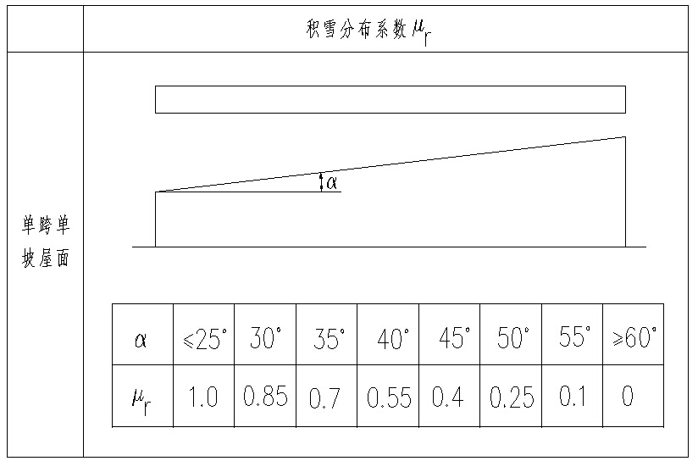

## 1.4 风荷载

幕墙属于薄壁外围护构件，软件中风荷载的计算方法参考规范《建筑结构荷载规范》（GB 5009-2012）第8.1.1条，风荷载标准值应按如下公式计算：

 （8.1.1-2）

式中的基本风压（KN/m2）按规范《建筑结构荷载规范》（GB 5009-2012）附录E中表E.5重现值R为50年的值采用，但不得小于0.3KN/m2。

### 1.4.1 风压高度变化系数

风压高度变化系数应根据标高和地面粗糙度类别，按规范《建筑结构荷载规范》（GB 5009-2012）第8.2.1条确定。地面粗糙度可分为A、B、C、D四类：A类指近海海面和海岛、海岸、湖岸及沙漠地区；B类指田野、乡村、丛林、丘陵以及房屋比较稀疏的乡镇和城市郊区；C类指有密集建筑群的城市市区；D类指有密集建筑群且房屋较高的城市市区。根据不同标高和场地类型，风压高度变化系数按以下公式计算：

　 A类场地：；

　 B类场地：；

　 C类场地：；

　 D类场地：。

### 1.4.2 阵风系数

阵风系数应根据标高和地面粗糙度类别，按规范《建筑结构荷载规范》（GB 5009-2012）第8.6.1条确定。根据不同标高和场地类型，阵风系数按如下公式计算：



其中g为峰值因子，取2.5，α为地面粗糙度指数，I10为10m高名义湍流度，化简得：

　 A类场地：；

　 B类场地：；

　 C类场地：；

　 D类场地：。

### 1.4.3 风荷载局部体型系数

风荷载局部体型系数按规范《建筑结构荷载规范》（GB 5009-2012）第8.3.3-8.3.5条的规定采用。

（1） 计算围护构件及其连接的风荷载时，局部体型系数按第8.3.3条的规定采用。檐口、雨棚、遮阳板、边棱处的装饰条等突出构件，取-2.0；封闭式矩形平面房屋的墙面的局部体型系数按规范《建筑结构荷载规范》（GB 5009-2012）表8.3.3的规定采用，如下图所示：

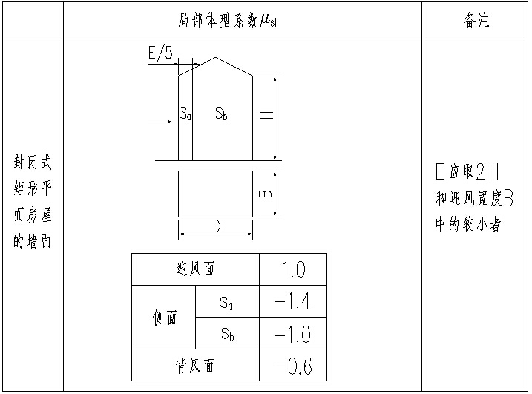

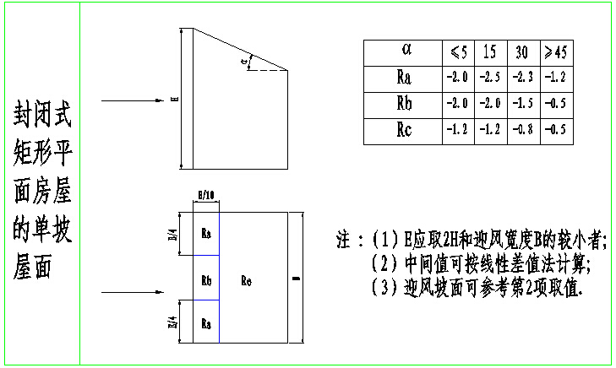

（2）计算非直接承受风荷载的围护构件风荷载时，按规范《建筑结构荷载规范》（GB50009-2012）第8.3.4条，局部体形系数可按构件的从属面积折减，折减系数按下列规定采用：

1）当从属面积不大于1m2时，折减系数取1.0；

2）当从属面积大于或等于25m2时，对墙面折减系数取0.8，对局部体形系数绝对值大于1.0的屋面区域折减系数取0.6，对其他屋面区域折减系数取1.0；

3）当从属面积大于1m2小于25m2时，墙面和绝对值大于1.0的屋面局部体形系数可采用对数插值，即按如下式计算局部体形系数：

 （8.3.4）

（3）计算围护构件风荷载时，按规范《建筑结构荷载规范》（GB50009-2012）第8.3.5条，建筑物内部压力的局部体型系数可按下列规定采用：

1）封闭式建筑物，按其外表面风压的正负情况取-0.2或0.2；

2）仅一面墙有主导洞口的建筑物：

　 — 当开洞率大于0.02且小于或等于0.10时，取；

　 — 当开洞率大于0.10且小于或等于0.30时，取1；

　 — 当开洞率大于0.30时，取。

3）其它情况，应按开放式建筑物的取值。

　 注：① 主导洞口的开洞率是指单个主导洞口与该墙面全部面积之比；

　　 ② 应取主导洞口对应位置的值。

在本软件中，幕墙面板被视为直接承受风荷载的围护构件，体型系数不进行折减，对墙面外表面的负压区体型系数取值为-1.0，对墙角外表面的负压区体型系数取值为-1.4。再考虑封闭式建筑物内部压力的局部体型系数，可以得到墙面负压区体型系数为-1.2，墙角负压区体型系数为-1.6。

## 1.5 地震荷载

软件中地震荷载的计算方法以规范《玻璃幕墙工程技术规范》（JGJ 102-2003）来说明，参考规范《玻璃幕墙工程技术规范》（JGJ 102-2003）第5.3.4条的规定。

计算垂直于玻璃幕墙平面的分布水平地震荷载标准值，应按如下公式计算：

 （5.3.4）

式中，动力放大系数取5.0；为单位面积幕墙构件的重力荷载标准值，对玻璃面板来说，即为玻璃的重力密度与厚度的乘积；水平地震影响系数按照《建筑抗震设计规范》（GB50011-2010）表5.1.4-1采用：

水平地震影响系数最大值

|  |  |  |  |  |
| --- | --- | --- | --- | --- |
| 地震影响 | 6度 | 7度 | 8度 | 9度 |
| 多遇地震 | 0.04 | 0.08(0.12) | 0.16(0.24) | 0.32 |
| 罕遇地震 | 0.28 | 0.50(0.72) | 0.90(1.20) | 1.40 |
| 注:括号内数值分别用于设计基本地震速度为0.15g和0.30g的地区。 | | | | |

## 1.6 作用效应组合

幕墙构件承载力极限状态设计时，其作用效应的组合以规范《玻璃幕墙工程技术规范》（JGJ 102-2003）来说明，参考规范《玻璃幕墙工程技术规范》（JGJ 102-2003）第5.4.1-5.4.3条，应符合如下规定：

1. 有地震作用效应组合时，应按下式进行：

 （5.4.1-1）

1. 无地震作用效应组合时，应按下式进行：

 （5.4.1-2）

1. 进行幕墙构件的承载力设计时，作用分项系数按下列规定取值：

　 ① 一般情况下，永久荷载、风荷载和地震作用的分项系数、、应分别取1.2、1.4和1.3；

　 ② 当永久荷载的效应起控制作用时，其分项系数应取1.35；此时，参与组合的可变荷载效应仅限于竖向荷载效应；

　 ③ 当永久荷载的效应对构件有利时，其分项系数的取值不应大于1.0。

1. 可变作用的组合系数应按下列规定采用：

　 ① 一般情况下，风荷载的组合系数应取1.0，地震作用于的组合系数应取0.5。

　 ② 对水平倒挂玻璃及框架，可不考虑地震作用效应的组合，风荷载的组合系数应取1.0（永久荷载的效应不起控制作用时）或0.6(永久荷载的效应起控制作用时)。

1. 幕墙构件的挠度验算时，风荷载分项系数和永久荷载分项系数均应取1.0，

且可不考虑作用效应的组合。

# 幕墙面板

本章将对幕墙易软件各模块中幕墙面板的计算方法进行总结，目前软件中主要包括了六大类幕墙面板：玻璃面板、铝材面板、石材面板、陶土板和千思板。针对幕墙面板计算的特殊性，结合软件中采用的方法，将重点从两个角度（计算方法、计算方法理论依据）来阐述幕墙面板的设计过程。

## 2.1玻璃面板

### 2.1.1 计算方法

**四边简支玻璃面板**

（1）玻璃强度计算

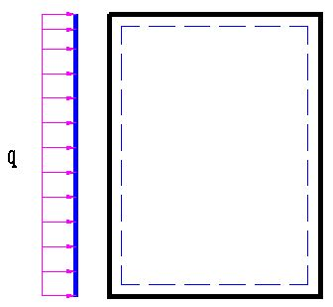软件中四边简支玻璃幕墙面板计算方法参考《玻璃幕墙工程技术规范》（JGJ 102-2003）第6.1.2-6.1.3条。

1. 风荷载作用下最大应力标准值按如下公式计算：

 （6.1.2-1）

1. 地震作用下最大应力标准值按如下公式计算：

 （6.1.2-2）

四边简支面板模型

公式中在计算折减系数时，需要先计算参数，然后通过查表6.1.2-2即可求得（表中没有对应值时需进行线性插值求得）：

 或  （6.1.2-3）

从规范中的计算公式可以看出，分别给出了风荷载及地震作用下最大应力标准值，但在对玻璃面板进行设计时，需采用荷载设计组合值进行计算求得最大应力设计值，然后进行验算，最大应力设计值不应超过玻璃大面强度设计值。下面给出荷载设计组合值计算公式参考规范第5.4.1条。

 （5.4.1-2）

通常情况下，自重产生的应力很小，不起控制作用，软件在验算玻璃面板时只考虑了风力作用和地震作用。







以上是对玻璃幕墙面板的验算过程，此处没有对规范中公式的相关参数进行解释，可以参考规范中相关说明。

（2）玻璃跨中挠度计算公式

 （6.1.3-2）

式中，玻璃刚度D的计算公式：

 （6.1.3-1）

为挠度系数，可由玻璃面板短边与长边之比a/b按表6.1.3采用。挠度最大值不得超过挠度限值，在玻璃面板挠度计算时需要特别注意是荷载，采用的风荷载标准值，而不是设计值。

**四点支承玻璃面板**

（1）玻璃强度计算

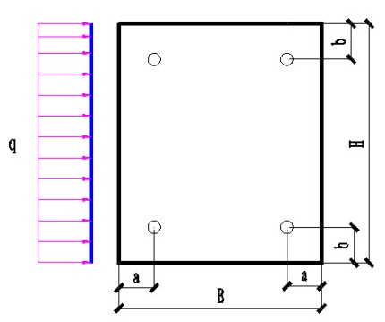软件中四点支承玻璃幕墙面板计算方法参考规范《玻璃幕墙工程技术规范》（JGJ 102-2003）第8.1.5条。

1. 风荷载作用下最大应力标准值按如下公式计算：

 （8.1.5-1）

1. 地震作用下最大应力标准值按如下公式计算：

 （8.1.5-2）

四点支承面板模型

公式中在计算折减系数时，需要先计算参数，然后通过查表6.1.2-2即可求得（表中没有对应值时需进行线性插值求得）：

 或  （8.1.5-4）

从规范中的计算公式可以看出，分别给出了风荷载及地震作用下最大应力标准值，但在对玻璃面板进行设计时，需采用荷载设计组合值进行计算求得最大应力设计值，然后进行验算，最大应力设计值不应超过玻璃大面强度设计值。荷载设计组合值计算方法与四边简支玻璃一样计算。

（2）玻璃跨中挠度计算公式

 （8.1.5-3）

式中，玻璃刚度D的计算公式：

 （6.1.3-1）

为挠度系数，可由玻璃面板短边与长边之比a/b按表6.1.3采用。挠度最大值不得超过挠度限值。

**六点支承玻璃面板**

规范中没有提供六点支承玻璃面板的计算方法，软件中提供的计算方法参考《建筑幕墙工程手册》计算。

**对边简支玻璃面板**

对边简支玻璃面板的计算方法与四点支撑面板的计算方法一样，仅计算弯矩系数和挠度系数时存在差别，系数均取a/b为0时的值，其他计算相同，此处不再详述。

### 2.1.2 计算方法的理论依据

上节介绍了各种支撑型式下玻璃面板强度和挠度的计算方法，这些计算方法都源自《玻璃幕墙工程技术规范》（JGJ 102-2003）。本节我们介绍规范中的这些计算公式是怎么得来的。

建筑幕墙中常用的玻璃面板近似满足弹性力学中弹性薄板理论的假设（中性面假设、直法线假设及不挤压假设），因此我们可以采用薄板理论并结合玻璃面板所受荷载及边界条件进行推导计算。

**四边简支板**

弹性薄板在小挠度情况下，其挠度与分布荷载可以建立如下方程：



D为板的弯曲刚度：



式中：——泊松比。

为求解上述方程，经典解法是采用三角级数方法，现在常采用有限元，得到后，各内力可求：







在求得各内力后即可求得板中最大应力和挠度u，可以表示为





式中 和分别为应力系数和挠度系数，与材料性质（）和边长比b/a有关。通常计算手册中给出的 、值是由小挠度条件下求得的。

根据弹性薄板小挠度理论我们可以推导出板中最大应力和挠度u的计算公式，把上面计算公式与规范给的计算公式进行比较，可以看出规范给出的计算公式仅多乘了一个（折减系数），下面我们来解释来源。

薄板小挠度理论假定板只受到弯曲，只有弯曲应力而面内薄膜应力则忽略不计，适用于板的挠度不大于板厚的条件。当板的挠度大于板厚以后，这个公式计算就产生显著的误差，即计算得到的应力和挠度比实际大，而且随着挠度与板厚之比加大，计算出来的应力和挠度偏大到不可接受，失去了计算的意义。在实际工程中，四边简支玻璃的挠度限值宜按其短边边长的1/60计算，对于边长为1000mm的玻璃板，挠度容许值可达16mm，因此需要考虑大挠度影响。这种情况下需按弹性板非线性理论可导出大挠度下的控制方程：





由上式可见，在大挠度情况下，板的内力与变形不仅与外荷载有关，而且取决于板中的轴向力和，当挠度u增大时，、起作用更大。当然大挠度板的计算是非常复杂的非线性弹性力学问题，难以用简单公式计算，而要用到专门的计算方法和专门的软件，对具体问题进行具体计算，显然这对于幕墙设计是不适用的。为此，应对现行小挠度应力和挠度计算公式，考虑一个系数予以修正。英国B.Aalami和D.G.Williams对不同边界的矩形板进行了系统计算，发表于《Thin Plate Design For Transverse Loading》一书中，根据其大量计算结果，适当简化、归并以利于实际应用，选择了与挠度直接相关的参数为主要参数，编制了计算表，参数的量纲就是挠度与厚度之比。也就是规范给出的，计算出后，查表6.1.2-2，获得折减系数。

**其它支承型式的板**

其它支承型式的板（四点支承、六点支承及对边简支）计算推导过程与四边简支面板相似，只是采用薄板理论计算时模型所采用的边界条件不一样。此处不再进行详细推导。

### 2.1.3 各种玻璃幕墙面板计算

前面介绍了玻璃强度和挠度计算及验算方法，本节介绍软件中各种玻璃幕墙的计算方法。软件中对玻璃面板进行验算时是对的每一片玻璃都进行计算，对于单片玻璃直接按2.1.1节进行计算，对于中空玻璃、夹层玻璃及中空夹层玻璃验算之前需进行荷载分配计算和等效厚度的计算。

**夹层玻璃**

软件中夹层璃幕墙面板计算方法参考规范《玻璃幕墙工程技术规范》（JGJ 102-2003）第6.1.4条。

（1）荷载分配

作用于夹层玻璃上的风荷载和地震作用可按列公式分配到两片玻璃上：

 （6.1.4-1）

 （6.1.4-2）

 （6.1.4-3）

 （6.1.4-4）

（2）等效厚度计算

夹层玻璃的挠度计算按规范《玻璃幕墙工程技术规范》（JGJ 102-2003）第6.1.3条进行计算，但在计算玻璃刚度D时，应采用等效厚度计算。

 （6.1.4-5）

**中空玻璃**

软件中中空璃幕墙面板计算方法参考规范《玻璃幕墙工程技术规范》（JGJ 102-2003）第6.1.5条。

（1）荷载分配

作用于中空玻璃上的风荷载可按列公式分配到两片玻璃上：

1. 直接承受风荷载作用的单片玻璃：

 （6.1.5-1）

1. 不直接承受风荷载作用的单片玻璃

 （6.1.5-2）

作用于中空玻璃上的地震作用标准值，可根据各单片玻璃的自重，按照规范第5.3.4条的规定计算。

（2）等效厚度计算

中空玻璃的挠度计算按规范《玻璃幕墙工程技术规范》（JGJ 102-2003）第6.1.3条进行计算，但在计算玻璃刚度D时，应采用等效厚度计算。

 （6.1.5-3）

**中空夹层玻璃**

软件中中空夹胶玻璃幕墙面板计算方法参考规范《玻璃幕墙工程技术规范》（JGJ 102-2003）第6.1.4条和第6.1.5条。其中中空夹层又分内夹层和外夹层。

（1）荷载分配（内夹层）

作用于中空玻璃上的风荷载可按列公式分配到两片玻璃上：

1. 第一片（外片）：



1. 第二片（中片）：



1. 第三片（中片）：



（2）荷载分配（外夹层）

作用于中空玻璃上的风荷载可按列公式分配到两片玻璃上：

1. 第一片（外片）：



1. 第二片（中片）：



1. 第三片（中片）：



作用于中空玻璃上的地震作用标准值，可根据各单片玻璃的自重，按照规范第5.3.4条的规定计算。

（3）等效厚度计算

夹层玻璃的挠度计算按规范《玻璃幕墙工程技术规范》（JGJ 102-2003）第6.1.3条进行计算，但在计算玻璃刚度D时，应采用等效厚度计算。

 （6.1.4-5）

## 2.2 铝材面板

建筑幕墙中金属板幕墙常见有铝单板幕墙、铝塑复合板幕墙及蜂窝铝板幕墙，软件中含盖了以上三种幕墙的计算。从结构计算考虑，这三种幕墙只是在面板计算上存在差异，而这差异也仅是因为这三种面板材料的相关力学参数存在差异，因此，本节仅重点讲述铝单板的计算过程。

### 2.2.1 计算方法

在铝板幕墙中根据面板的大小及受力的大小可能设置加强肋，目前软件对有无加强肋的情况都可以计算，但对有加强肋的情况，只能计算在面板长边进行等分设置加强肋的情况。

**铝单板（无加强肋情况）**

（1）铝板强度计算

软件中铝单板（无加强肋）计算方法参考规范《金属与石材幕墙工程技术规范》（JGJ 133-2001）第5.4.3条。

1. 风荷载作用下最大应力标准值按如下公式计算：

 （5.4.3-1）

1. 地震作用下最大应力标准值按如下公式计算：

铝单板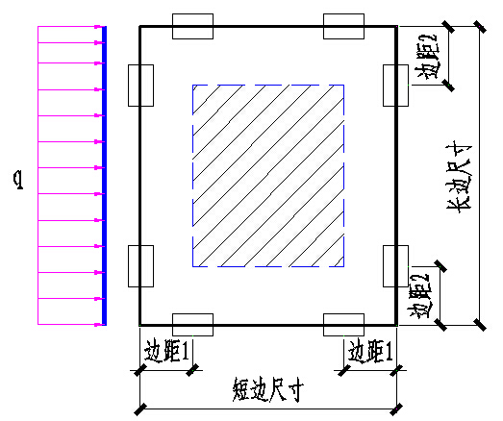模型

 （5.4.3-2）

公式中在计算折减系数时，需要先计算参数，然后通过查表6.1.2-2即可求得（表中没有对应值时需进行线性插值求得）：

 或  （6.1.2-3）

从规范中的计算公式可以看出，分别给出了风荷载及地震作用下最大应力标准值，但在对玻璃面板进行设计时，需采用荷载设计组合值进行计算求得最大应力设计值，然后进行验算，最大应力设计值不应超过玻璃大面强度设计值。下面给出荷载设计组合值计算公式参考规范第5.1.8条。

 （5.4.1-2）

通常情况下，自重产生的应力很小，不起控制作用，软件在验算铝板时只考虑了风力作用和地震作用。







以上是对玻璃幕墙面板的验算过程，此处没有对规范中公式的相关参数进行解释，可以参考规范中相关说明。

（2）玻璃跨中挠度计算公式

 （6.1.3-2）

式中，玻璃刚度D的计算公式：

 （6.1.3-1）

为挠度系数，可由玻璃面板短边与长边之比a/b按表6.1.3采用。挠度最大值不得超过挠度限值，在玻璃面板挠度计算时需要特别注意是荷载，采用的风荷载标准值，而不是设计值。

**铝单板（有加强肋情况）**

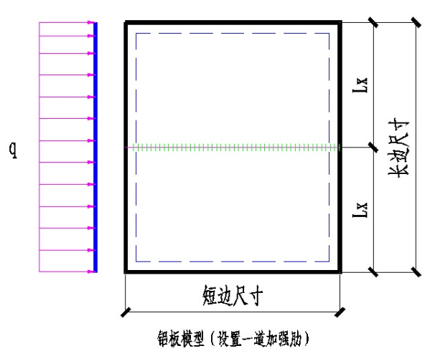 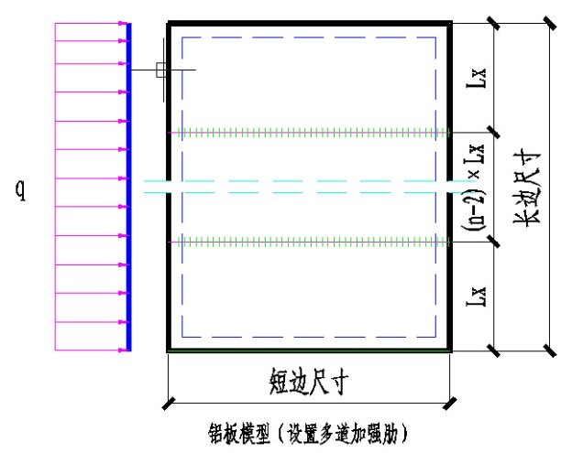

有加强肋时，面板的计算与上一小节计算方法相同，但需要增加加强肋的计算。针对加强肋的计算，软件提供的两种计算方法。

算法一：采取直接把板面荷载按三角形或梯形分布（或近似按矩形）传递到肋上的方法计算，这种方法没有考虑到面板自身对荷载的部分抵消，因此计算偏大，但是理论上是没有争议。

算法二： 按等弯矩传递后按矩形荷载近似计算，假设板中弯矩等于肋跨中弯矩，计算结果与实际较为接近。

### 2.2.2 计算方法的理论依据

铝板计算推导过程与四边简支面板相似，只是采用薄板理论计算时模型所采用的边界条件不一样。此处不再进行详细推导。

## 2.3 石材面板

目前，石材幕墙中石材面板常用固定方式有两种：短槽和背栓。软件支持这两种连接的计算，本节重点讲解这两种连接方式的计算方法。

**石材面板（短槽）**

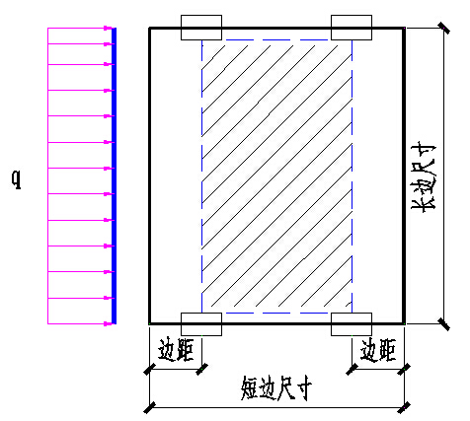 

石材面板模型（四边短槽）

石材面板模型（对边短槽）

（1）石材抗弯强度计算

软件中石材面板（短槽）计算方法参考规范《金属与石材幕墙工程技术规范》（JGJ 133-2001）第5.4.3条，与铝单板计算方法相同，对计算公式不再详述。

（2）短槽托板在石材中产生的剪应力计算

软件中短槽托板在石材中产生的剪应力的计算，参考规范第5.5.7条，在风荷载或垂直于板面方向地震作用下，挂钩在槽口边产生的剪应力标准值按下式计算：

对边开槽： （5.5.7-1）

四边开槽： （5.5.7-2）

（3）短槽托板剪应力计算

短槽托板剪应力计算方法参考规范第5.5.5条计算，在风荷载或垂直于板面方向地震作用下，短槽托板剪应力标准值按下式计算：

两侧连接：

四侧连接：

**石材面板（背栓）**

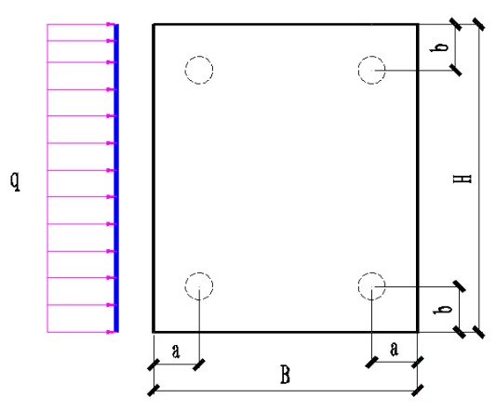

（1）石材抗弯强度计算

软件中石材面板（背栓）计算方法参考规范《金属与石材幕墙工程技术规范》（JGJ 133-2001）第5.4.3条，与铝单板计算方法相同，对计算公式不再详述。

（2）石材的剪应力计算

石材剪应力计算参考《建筑幕墙与采光顶设计施工手册》，计算公式：



石材面板模型（背栓）

（3）背栓自身强度计算

1. 背栓抗拉强度计算方法采用《建筑装饰工程石材应用技术规程》（DB11/T512-2007）第4.5.12条。

 （4.5.12）

1. 背栓抗剪强度计算

 （4.5.13）

（4）背栓锚固处板材抗拉承载力计算

背栓抗拉强度计算方法采用《建筑装饰工程石材应用技术规程》（DB11/T512-2007）第4.5.14条。

 （4.5.14）

## 2.4 陶土板

陶土板的计算方法与石材相同，仅在面板材料的相关力学参数存在差异，此处不再详述陶土板的计算过程。

## 2.5 千思板

千思板的计算方法与石材（背栓）相同，仅在面板材料的相关力学参数存在差异，此处不再详述千思板的计算过程。

# 横梁

本章将对幕墙易软件中幕墙横梁的计算方法进行总结，以结构力学为基础，参考规范《玻璃幕墙工程技术规范》（JGJ 102-2003）第6.2章节，将从计算方法和具体计算过程两个方面来阐述幕墙横梁的设计过程。

## 3.1 构件式幕墙横梁

### 3.1.1 简支梁均布荷载计算模型

**横梁荷载与内力计算**

对于玻璃幕墙与金属幕墙，横梁计算模型为简支梁，所受均布荷载有竖向的自重荷载和垂直于幕墙平面的水平风荷载、地震荷载，力学模型及内力分布如下图所示：

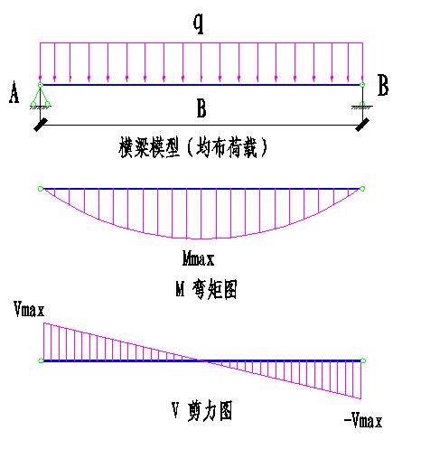

对于不同横梁跨度B和横梁上、下分格高度H1、H2，垂直于幕墙平面的水平风荷载、地震荷载在横梁上下部的荷载分布是不同的。因此本软件根据横梁的跨度B和分格高度Hh，把垂直于幕墙平面的水平荷载分布形式分为了三角形和梯形分布两种可能形式：

（1）若，按三角形荷载分布进行计算，如下图所示：

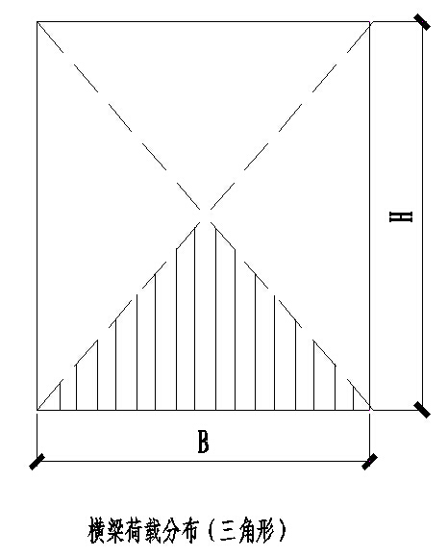 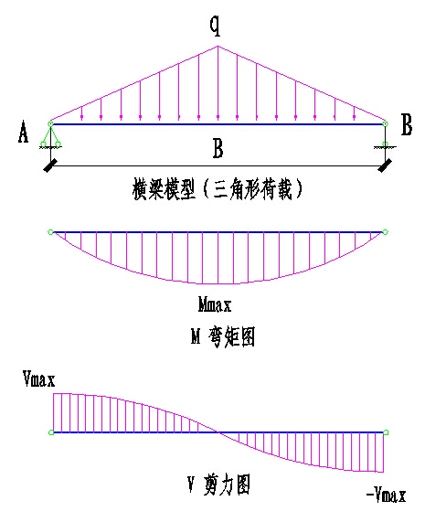

根据如上图所示的力学模型，风荷载线分布最大荷载集度标准值按如下公式计算：



垂直于玻璃平面的水平地震作用线分布最大荷载集度标准值按如下公式计算：



然后参考规范《玻璃幕墙工程技术规范》（JGJ 102-2003）第5.4.1条：

 （5.4.1-1）

可以得到横梁的线荷载组合设计值：



参考《建筑结构静力学计算手册》，垂直于幕墙平面的水平方向的弯矩设计值按如下式计算：



垂直于幕墙平面的水平方向的剪力设计值按如下式计算：



（2）若，按梯形荷载分布进行计算。

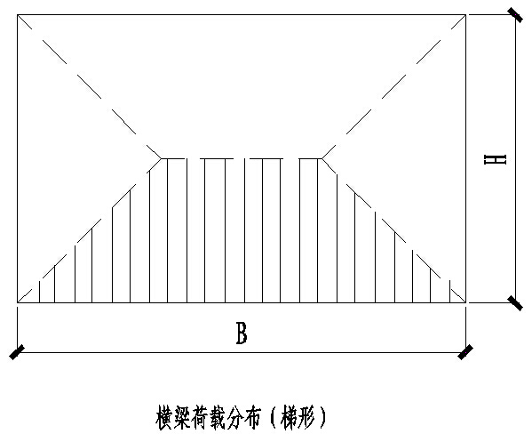 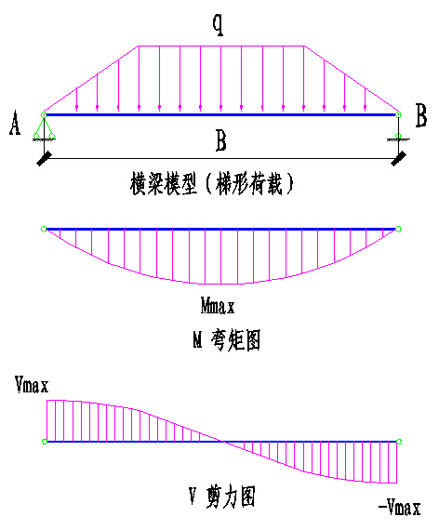

同理，根据如上图所示的力学模型，风荷载线分布最大荷载集度标准值按如下公式计算：



垂直于玻璃平面的水平地震作用线分布最大荷载集度标准值按如下公式计算：



然后参考规范《玻璃幕墙工程技术规范》（JGJ 102-2003）第5.4.1条：

 （5.4.1-1）

可以得到横梁的荷载组合设计值：



参考《建筑结构静力学计算手册》，垂直于幕墙平面的水平方向的弯矩设计值按如下式计算：



垂直于幕墙平面的水平方向的剪力设计值按如下式计算：



若横梁的上、下分格高度与横梁跨度之差为一正一负，则最后的内力设计值为按上面两种荷载分布形式所求得的内力值之和。

最后，本软件在计算横梁的自重荷载时，需先确定横梁自重荷载作用高度，对挂式结构取横梁下分格高H2，对非挂式结构取横梁上分格高H1。于是横梁自重线荷载标准值分别为：

 或 

式中在本软件中默认为400N/m2，也可人工设定；

则横梁自重线荷载设计值按如下式计算：



参考《建筑结构静力学计算手册》，横梁自重线荷载是按矩形分布的，则横梁在重力荷载作用下的弯矩设计值按如下式计算：



横梁在重力荷载作用下的剪力设计值按如下式计算：



**横梁抗弯强度计算**

软件中按均布荷载分布的横梁计算模型的计算方法参考规范《玻璃幕墙工程技术规范》（JGJ 102-2003）第6.2.4条，横梁截面受弯承载力应按如下式计算：

 （6.2.4）

式中，为塑性发展系数：

① 对于冷弯薄壁型钢龙骨，按《冷弯薄壁型钢结构技术规范》GB 50018-2002，取1.00；② 对于热轧型钢龙骨，按JGJ133或JGJ102规范，取1.05；

③ 对于铝合金龙骨，按最新《铝合金结构设计规范》GB 50429-2007，取1.00。

计算得到的值不得超过横梁型材的抗弯强度设计值。

**横梁抗剪强度计算**

软件中按均布荷载分布的横梁计算模型的计算方法参考规范《玻璃幕墙工程技术规范》（JGJ 102-2003）第6.2.5条，横梁截面受剪承载力应按如下式计算：

 （6.2.5-1）

 （6.2.5-2）

按如上两式计算得到的值不得超过横梁型材的抗弯强度设计值。

**横梁挠度计算计算**

在本软件中，参考规范《玻璃幕墙工程技术规范》（JGJ 102-2003）第6.2.7条，横梁的挠度限值应按如下公式计算：

铝合金型材：  （6.2.7-1）

钢型材：  （6.2.7-2）

另外参考规范《建筑幕墙》（GBT 21086-2007）第5.1.9条，自重荷载标准值作用下挠度不应超过其跨度的1/500，并且不应大于3mm。

（1）若，横梁水平风荷载按三角形荷载分布进行计算，参考《建筑结构静力学计算手册》，横梁在风荷载标准作用下的挠度按如下式计算：



注意上式中的为风荷载线分布最大荷载集度标准值。

（2）若，横梁水平风荷载按梯形荷载分布进行计算，参考《建筑结构静力学计算手册》，横梁在风荷载标准作用下的挠度按如下式计算：



注意上式中的为风荷载线分布最大荷载集度标准值。

若横梁的上、下分格高度与横梁跨度之差为一正一负，则最后的挠度值为按上面两种荷载分布形式所求得的挠度值之和。计算得到的值不得超过横梁的挠度限值。

（3）横梁自重线荷载是按矩形分布的，参考《建筑结构静力学计算手册》，则横梁在自重荷载标准作用下的挠度应按如下式计算：



注意上式中的为横梁自重线荷载标准值。计算得到的值不得超过挠度限值,并且不应大于3mm。

### 3.1.2简支梁集中荷载计算模型

**横梁荷载及内力计算**

对于石材幕墙，横梁计算模型为简支梁，所受的自重荷载和垂直于幕墙平面的水平风荷载、地震荷载为两点集中荷载，力学模型及内力分布如下图所示：

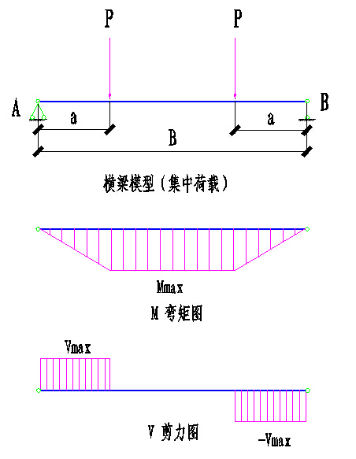

（1）风荷载及地震作用计算。根据如上图所示的力学模型，风荷载作用下集中荷载标准值按如下公式计算：



垂直于玻璃平面的水平地震作用线分布最大荷载集度标准值按如下公式计算：



然后参考规范《玻璃幕墙工程技术规范》（JGJ 102-2003）第5.4.1条：

 （5.4.1-1）

可以得到横梁的荷载组合设计值：



参考《建筑结构静力学计算手册》，横梁受风荷载及地震作用弯矩组合设计值按如下式计算：



垂直于幕墙平面的水平方向的剪力设计值按如下式计算：



（2）自重荷载计算。本软件在计算横梁的自重荷载时，需先确定横梁自重荷载作用高度。对于背栓结构，取最大分格高度的一半；对于非背栓结构，取上分格高度。这里用Hz来表示所选取的高度。于是横梁自重荷载作用下集中力标准值为：



式中在本软件中默认为1100N/m2，也可人工设定；

则横梁自重荷载作用下集中力设计值为：



参考《建筑结构静力学计算手册》，则横梁在重力荷载作用下的弯矩设计值为：



横梁在重力荷载作用下的剪力设计值按如下式计算：



**横梁抗弯强度计算**

软件中按两点集中荷载的横梁计算模型的计算方法参考规范《玻璃幕墙工程技术规范》（JGJ 102-2003）第6.2.4条，横梁截面受弯承载力应按如下式计算：

 （6.2.4）

计算得到的值不得超过横梁型材的抗弯强度设计值。

**横梁抗剪强度计算**

软件中按两点集中荷载的横梁计算模型的计算方法参考规范《玻璃幕墙工程技术规范》（JGJ 102-2003）第6.2.5条，横梁截面受剪承载力应按如下式计算：

 （6.2.5-1）

 （6.2.5-2）

按如上两式计算得到的值不得超过横梁型材的抗弯强度设计值。

**横梁挠度计算计算**

在本软件中，参考规范《玻璃幕墙工程技术规范》（JGJ 102-2003）第6.2.7条，横梁的挠度限值应按如下公式计算：

铝合金型材：  （6.2.7-1）

钢型材：  （6.2.7-2）

另外参考规范《建筑幕墙》（GBT 21086-2007）第5.1.9条，自重荷载标准值作用下挠度不应超过其跨度的1/500，并且不应大于3mm。

（1）横梁水平风荷载按两点集中荷载进行计算，参考《建筑结构静力学计算手册》，横梁在风荷载标准作用下的挠度按如下式计算：



注意上式中的为风荷载作用下的水平集中荷载标准值。计算得到的值不得超过横梁的挠度限值。

（2）横梁自重荷载按两点集中荷载进行计算，参考《建筑结构静力学计算手册》，则横梁在自重荷载标准作用下的挠度应按如下式计算：



注意上式中的为重力作用下的集中荷载标准值。计算得到的值不得超过挠度限值,并且不应大于3mm。

## 3.2 钢铝结合截面横梁

目前软件只在构件式幕墙中有钢铝结合截面横梁。在本软件中，对钢铝结合的组合材料横梁是在等挠度的原理下进行设计和计算的。横梁截面为钢铝组合截面，按等挠度原则，总荷载分别按比例分配到铝材和钢材截面上。

① 绕x轴（平行于幕墙平面方向）的荷载分配系数分别为：





式中：k1—— 平行于幕墙平面方向分配到铝材截面上的荷载比例；

　 k2—— 平行于幕墙平面方向分配到钢材截面上的荷载比例；

　 Ea—— 铝框的弹性模量(N/mm2)；

　 Es—— 钢框的弹性模量(N/mm2)；

　 Iax—— 铝框的绕x轴惯性矩(mm4)；

　 Isx—— 钢框的绕x轴惯性矩(mm4)；

　 γF—— 对铝型材部分取γF=1.05的调正系数；

② 绕y轴（垂直于幕墙平面方向）的荷载分配系数分别为：





式中：k3—— 垂直于幕墙平面方向分配到铝材截面上的荷载比例；

　 k4—— 垂直于幕墙平面方向分配到钢材截面上的荷载比例；

　 Iay—— 铝框的绕y轴惯性矩(mm4)；

　 Isy—— 钢框的绕y轴惯性矩(mm4)；

**横梁荷载及内力计算**

目前软件在石材幕墙中尚无钢铝结合截面的横梁设计，因此横梁计算模型按均布荷载分布的简支梁进行。荷载与内力计算同前一节均布荷载计算模型的计算方法一样，这里不再赘述。

**横梁抗弯强度计算**

参考规范《玻璃幕墙工程技术规范》（JGJ 102-2003）第6.2.4条，横梁截面受弯承载力应按如下式计算：

 （6.2.4）

计算得到的、值均不得超过铝、钢型材的抗弯强度设计值。

**横梁抗剪强度计算**

参考规范《玻璃幕墙工程技术规范》（JGJ 102-2003）第6.2.5条，横梁截面受剪承载力应按如下式计算：

 （6.2.5-1）

 （6.2.5-2）

按如上各式计算得到的、值均不得超过横梁铝、钢型材的抗弯强度设计值。

**横梁挠度计算**

在本软件中，参考规范《玻璃幕墙工程技术规范》（JGJ 102-2003）第6.2.7条，横梁的挠度限值应按如下公式计算：

铝合金型材：  （6.2.7-1）

钢型材：  （6.2.7-2）

另外参考规范《建筑幕墙》（GBT 21086-2007）第5.1.9条，自重荷载标准值作用下挠度不应超过其跨度的1/500，并且不应大于3mm。

（1）若，横梁水平风荷载按三角形荷载分布进行计算，参考《建筑结构静力学计算手册》，横梁在风荷载标准作用下的挠度按如下式计算：



注意上式中的为风荷载线分布最大荷载集度标准值。

（2）若，横梁水平风荷载按梯形荷载分布进行计算，参考《建筑结构静力学计算手册》，横梁在风荷载标准作用下的挠度按如下式计算：



注意上式中的为风荷载线分布最大荷载集度标准值。

若横梁的上、下分格高度与横梁跨度之差为一正一负，则挠度值为按上面两种荷载分布形式所求得的挠度值之和。计算得到的、值不得超过横梁铝、钢材的挠度限值。

（3）横梁自重线荷载是按矩形分布的，参考《建筑结构静力学计算手册》，则横梁在自重荷载标准作用下的挠度应按如下式计算：



注意上式中的为横梁自重线荷载标准值。计算得到的、值不得超过挠度限值,并且不应大于3mm。

## 3.3 单元式幕墙横梁

本章前面所阐述的内容是关于构件式幕墙的横梁计算方法，这节将对单元式幕墙的横梁设计进行介绍。目前软件在石材幕墙中尚无单元式幕墙的横梁设计，因此横梁计算模型按均布荷载分布的简支梁进行。在本软件中，单元单元式幕墙的横梁计算分为无中横结构与有中横结构两种。

### 3.3.1 单元幕墙中横梁计算

单元幕墙中横梁的计算方法同本章第一节所阐述的内容是一样的，这里不再赘述。

### 3.3.2 单元式幕墙横梁计算

**单元式幕墙横梁荷载及内力计算**

此处的横梁上单元下分格高H1、下单元上分格高H2等同视为本章第一节的横梁上、下分格高度，风荷载与地震作用及其内力计算同本章第一节的计算方法一样，这里不再赘述。而单元式幕墙的自重荷载则有所不同：

① 如果是挂式结构，则只有单元下横框承受来自下分格的自重作用，单元上横框没有承担垂直方向的作用力，横梁重力荷载作用高度取H2；

② 如果是非挂式结构，则只有单元上横框承受来自上分格的自重作用，单元下横框没有承担垂直方向的作用力，横梁重力荷载作用高度取H1；

这里只是自重荷载的的取值有所区别，其内力计算公式还是同本章第一节。由于单元幕墙横梁结构分成单元上横框和单元下横框两部分，这里按照同上的计算公式就可以分别计算出单元上、下横框的自重线荷载标准值G1k、G2k，单元上、下横框在重力荷载作用下的弯矩设计值M1x、M2x与剪力设计值V1y、V2y。

**单元式横梁强度与挠度计算**

横梁强度与挠度的计算方法同本章第一节的计算方法一样，有所的区别的是这里的横梁结构由单元上横框和单元下横框两部分组成，即横梁强度与挠度计算也分成了单元上、下横框两部分。由于前面已经分别计算出单元上、下横框的G1k、G2k、M1x、M2x、V1y、V2y，有关横梁重力荷载的强度与挠度计算不用考虑荷载分配系数，只需考虑垂直于幕墙平面方向的水平荷载分配系数，即将前面计算公式中水平方向的线荷载标准值、弯矩设计值和剪力设计值分别乘以上、下横框各自相应的荷载分配系数，就可以得到上、下横框各自相应的强度与挠度计算。这里就不再赘述前面的计算方法与计算公式，下面给出荷载分配系数的计算。

单元式幕墙横梁的上下框所受荷载按等挠度原则进行分配。绕y轴（垂直于幕墙平面方向）的单元上、下横框荷载分配系数k1、k2按以下公式计算：



# 立柱

本章将对幕墙易软件各模块中幕墙立柱的计算方法进行总结，目前软件涵盖了建筑幕墙中常用的结构形式：单跨简支梁模型、双跨梁模型和连续梁模型。针对幕墙立柱计算的特殊性，结合软件中采用的方法，将重点从两个角度（计算方法、计算方法的解释）来阐述幕墙立柱的设计过程。

## 4.1单跨简支梁模型

**立柱荷载计算**

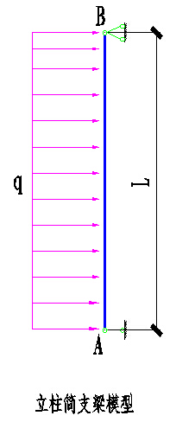

1. 风荷载

软件中，计算风荷载标准值按《建筑结构荷载规范》（GB 50009-2012）计算，详细计算参见第一章。立柱所受的风荷载线荷载集度根据立柱的从属面计算（按矩形分布），即风荷载标准值去乘以立柱左右间距的平均值，计算公式如下：



1. 地震荷载

垂直于面板平面的分布水平地震作用标准值按现行国家标准《玻璃幕墙工程技术规范》(JGJ102-2003)计算，详细计算参见第一章。立柱所受的水平地震作用线荷载集度标准值根据立柱的从属面计算（按矩形分布），即分布水平地震作用标准值去乘以立柱左右间距的平均值，计算公式如下：



1. 恒载

立柱所承受的恒载主要包括幕墙面板、横梁及立柱自身的自重，但目前软件没有详细精准地计算立柱所承受的恒载，而是根据幕墙面板的类型，结合实际工程，给定了一个幕墙单位面积的自重标准值qGAk。因此立柱所受的恒载等于qGAk乘以立柱的从属面积。计算公式为：



式中：B为立柱左右间距的平均值；

L为立柱的跨度。

1. 荷载组合

载设计组合值计算公式参考规范《玻璃幕墙工程技术规范》第5.4.1条。

 （5.4.1-2）

**立柱内力计算**

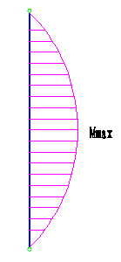（1）立柱跨中弯矩

软件中立柱内力计算参考《建筑结构静力计算手册》计算，立柱在组合荷载作用下的弯矩设计值：



（2）立柱最大剪力计算

弯矩图

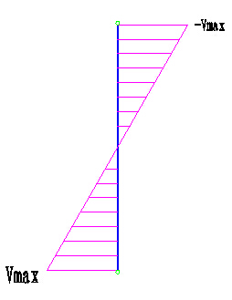立柱的最大剪力等于风荷载和地震作用产生的剪力之和。计算公式如下：

 



（3）立柱轴力计算

立柱的轴力由立柱所受的恒载产生，故立柱的轴力为：

剪力图



**立柱验算**

1. 立柱抗弯强度计算

立柱抗弯强度计算规范《玻璃幕墙工程技术规范》（JGJ 102-2003）第6.3.7条。

 （6.3.7）

1. 立柱抗剪强度计算

立柱抗剪强度计算规范《玻璃幕墙工程技术规范》（JGJ 102-2003）第6.2.4条。

 （6.2.5）

1. 立柱挠度计算

立柱挠度计算参考《建筑结构静力计算手册》，单跨简支梁计算方法如下：



## 4.2 双跨梁模型

建筑幕墙中立柱常采用双跨梁结构，特别是当楼层层高较高（即立柱跨度比较大）时，若采用简支梁结构，立柱挠度会很大，难以满足要求，此时如果条件允许，采用双跨梁结构，会对立柱挠度有较好的控制。

**立柱荷载计算**

双跨梁计算模型立柱所受荷载计算方法与单跨梁相同，此处不再详述各种荷载计算过程。

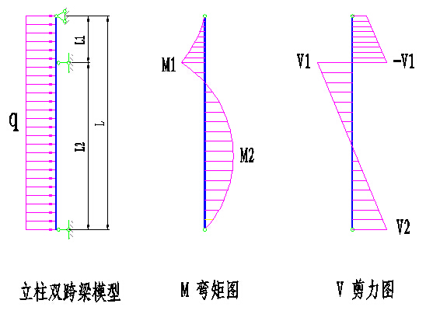

**立柱内力计算**

（1）立柱弯矩计算

软件中双跨梁立柱内力计算参考《建筑幕墙与采光顶设计施工手册》计算，立柱在组合荷载作用下的弯矩设计值：

1. B支座弯矩计算



1. 长跨跨中弯矩计算



在对立柱进行抗弯强度验算时取两者绝对值的较大值进行验算。

（2）立柱最大剪力计算

双跨梁的最大剪力在中支座处，计算公式如下：

1. A支座反力：



1. B支座反力：



1. C支座反力：



1. B支座处剪力：





在对立柱进行抗剪验算时，最大剪力取B支座处左右两边剪力绝对值的较大值进行验算。

（3）立柱轴力计算

立柱的轴力由立柱所受的恒载产生，故立柱的轴力为：



**立柱验算**

双跨梁的抗弯强度与抗剪强度验算与单跨梁的计算方法相同，此处不再详述。这种重点介绍双跨梁长跨中最大挠度的计算方法。

软件双跨梁长跨中最大挠度的计算方法参考《建筑结构静力计算手册》计算：查《建筑结构静力计算手册》第二版表3-9附注说明，先求出长跨的两端支座处弯矩，然后求出系数*K1，K2*。

 

然后可按下列公式求得最大挠度处与左支座间的距离：









最后根据求得最大挠度处与左支座间的距离求出最大挠度的挠度系数：



代入公式求出挠度：



## 4.3 连续梁模型

目前软件只提供了建筑幕墙中最常用的多跨铰接连续梁，本节重点介绍软件中该梁的计算过程。

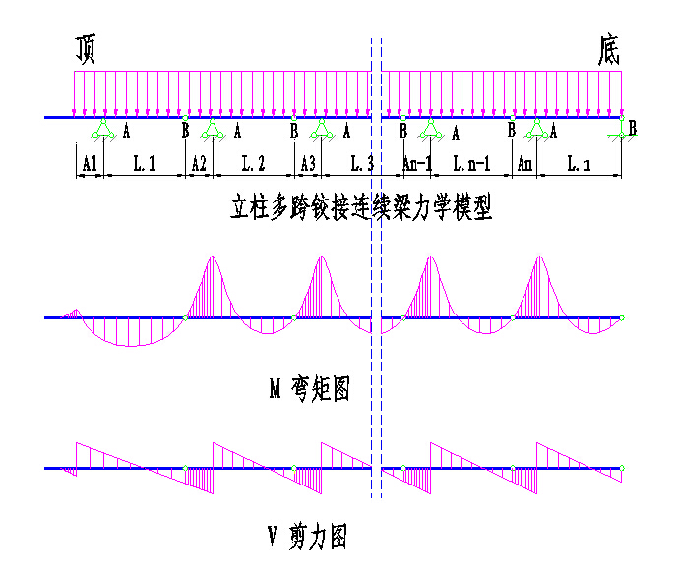

**立柱荷载计算**

连续梁计算模型立柱所受荷载计算方法与单跨梁相同，此处不再详述各种荷载计算过程。

**立柱内力计算**

多跨梁结构模型在进行内力计算时参考《建筑幕墙与采光顶设计施工手册》提供的计算公式进行计算，计算出每一跨的支座反力、跨中弯矩、支座处弯矩及剪力。计算公式如下：

第一跨：









第i跨：









  

**立柱验算**

连续梁的抗弯强度与抗剪强度验算与单跨梁的计算方法相同，重点验算了前两跨，其余的选取最大弯矩、剪力及挠度进行验算，此处不再详述。这种重点介绍连续梁挠度的计算方法。

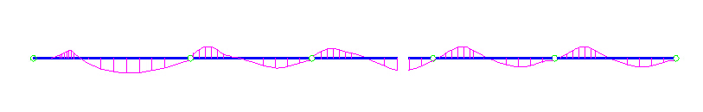

挠度曲线图

多跨梁结构模型在挠度计算时参考《建筑幕墙与采光顶设计施工手册》提供的计算公式进行计算，计算公式如下：

第一跨：





总挠度：

挠度限值：

第i跨：





总挠度：

挠度限值：

## 4.4 立柱其他说明

### 4.4.1 立柱-钢铝组合截面

建筑幕墙中，当立柱的强度不够或挠度太大，而且受到空间的限值，立柱截面不能加大时，常采用钢铝组合截面即铝包钢。这种情况下，立柱荷载计算、截面验算与上节介绍的相同，只是需要进行荷载分配，然后分别验算铝截面和钢截面。

软件中，立柱钢铝组合截面采用等挠度原则计算，计算方法如下：





分配到铝框上的线荷载标准值：



分配到钢框上的线荷载标准值：



### 4.4.2 立柱-单元式

在单元式幕墙中，立柱由2支立柱插接组成，一般被叫做公、母框，在本计算中我们分别用“左单元框”和“右单元框”来描述，至于哪个是公或母框，并不影响计算结果。计算方法与立柱钢铝组合截面计算相同，采用等挠度原则计算，对荷载进行分配，然后分别对公、母框进行验算，此处不再详述计算过程。

### 4.4.3 立柱计算模型的选择说明（取值《建筑幕墙设计手册-赵西安》P640）

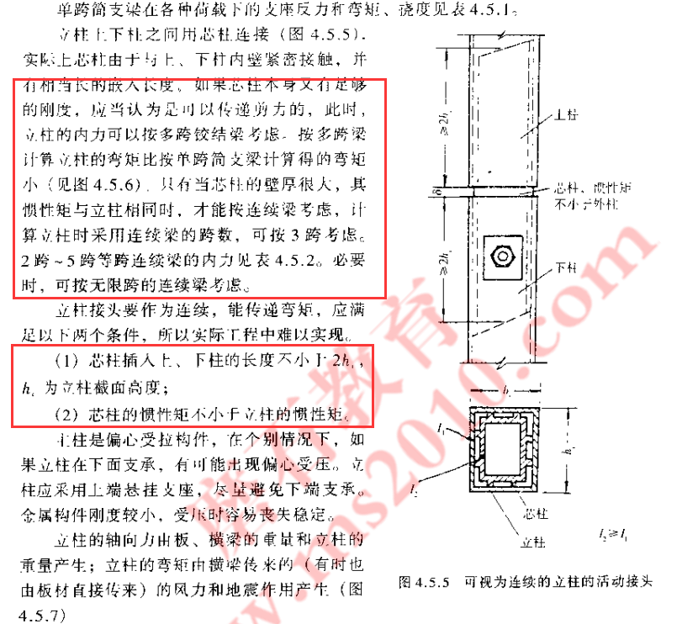

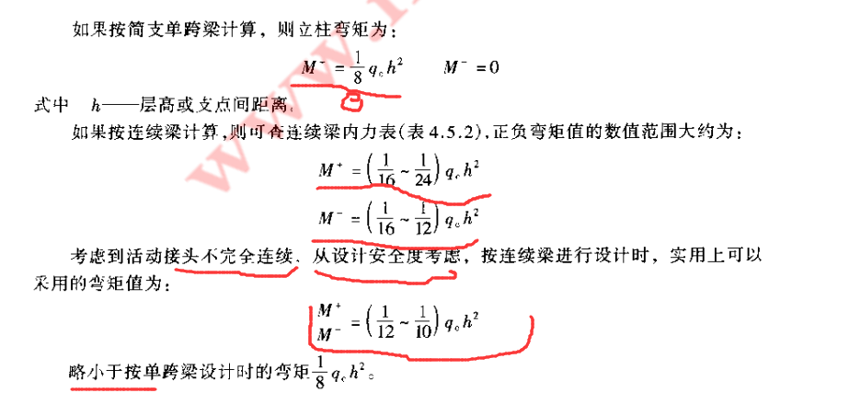

# 连接件

本章将对幕墙易软件中幕墙连接件的计算方法进行总结，参考规范《钢结构设计规范》（GB 50017-2003）第7.2章节，将从计算方法和具体计算过程两个方面来阐述幕墙连接件的设计过程。

## 5.1 构件式幕墙连接件

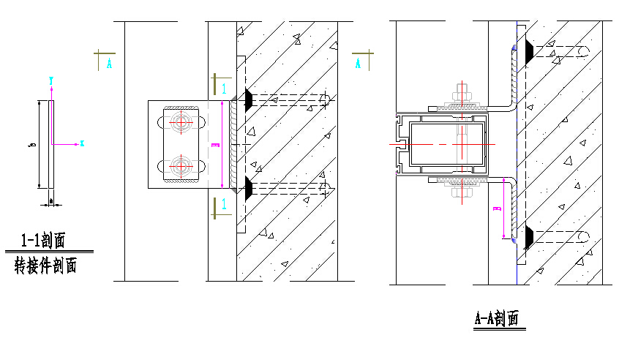

### 5.1.1螺栓强度计算

**横梁与角码连接**

在本软件中，横梁与角码之间的连接有两种方式，即螺栓连接和插接连接。若横梁与角码插接连接，则不需要进行此步计算。

参考规范《钢结构设计规范》（GB 50017-2003）第7.2.1条，一个螺栓的抗剪承载力设计值按如下式计算：

 （7.2.1-1）

式中，fv为螺栓的抗剪强度设计值；nv为每个螺栓的剪面数，横梁与角码连接处一般是单剪连接，取值为1。

横梁与角码连接处的螺栓只受水平方向剪力。由于前面第三章已经计算出垂直于幕墙平面的横梁水平方向的剪力设计值Vx，即横梁与角码连接处螺栓所受的总剪力为：



于是横梁与角码连接处所需螺栓个数为：



式中计算得到的螺栓个数值n不得超过实际选取螺栓个数。

**立柱与角码连接**

立柱与角码连接处的螺栓计算方法同上，不同的是连接处螺栓的总剪力值。

参考规范《钢结构设计规范》（GB 50017-2003）第7.2.1条，一个螺栓的抗剪承载力设计值按如下式计算：

 （7.2.1-1）

式中，fv为螺栓的抗剪强度设计值；nv为每个螺栓的剪面数，立柱与角码连接处一般是单剪连接，取值为1。

立柱与角码连接处的螺栓受水平方向荷载作用下的剪力和横梁在重力荷载作用下的剪力的共同作用。由于前面第三章已经计算出垂直于幕墙平面的横梁水平方向的剪力设计值Vx和横梁在重力荷载作用下的剪力设计值Vy，即立柱与角码连接处螺栓所受的总剪力为：



于是立柱与角码连接处所需螺栓个数为：



式中计算得到的螺栓个数值n不得超过实际选取螺栓个数。

**立柱与主结构连接**

立柱与主结构连接处的螺栓计算方法同上，不同的是连接处螺栓的总剪力值。

参考规范《钢结构设计规范》（GB 50017-2003）第7.2.1条，一个螺栓的抗剪承载力设计值按如下式计算：

 （7.2.1-1）

式中，fv为螺栓的抗剪强度设计值；nv为每个螺栓的剪面数，立柱与主结构连接处一般是双剪连接，取值为2。

立柱与主结构连接处的螺栓受水平总剪力Vx和竖向剪力Vy的共同作用，这里的竖向剪力Vy就是立柱轴向拉力（重力荷载）设计值N，水平总剪力Vx视立柱的力学模型不同分为两种计算：若立柱模型为单跨简支梁，考虑到立柱下部采用插接方式，水平方向总剪力全部由上部节点承担，则水平总剪力Vx为立柱所受水平荷载作用下剪力组合设计值的2倍，即Vx=2V；若立柱模型为双跨梁或多跨铰连续静定梁，则水平总剪力Vx为立柱最大支座反力R。由于前面第四章已经计算出R和立柱轴向拉力设计值N，即立柱与角码连接处螺栓所受的总剪力为：



于是立柱与主结构连接处所需螺栓个数为：



式中计算得到的螺栓个数值n不得超过实际选取螺栓个数。

### 5.1.2型材壁承压能力计算

**横梁与角码连接**

在本软件中，横梁与角码之间的连接有两种方式，即螺栓连接和插接连接。若横梁与角码插接连接，则不需要进行此步计算。

参考规范《钢结构设计规范》（GB 50017-2003）第7.2.1条，螺栓的承压承载力设计值按如下式计算：

 （7.2.1-3）

式中，d为连接部位螺栓公称直径；t为连接部位的型材壁厚的较小值；fc为连接部位型材的承压强度设计值；Nnum为横梁与角码连接部位的螺栓数量，一般是2个；nv为每个螺栓的剪面数，横梁与角码连接部位一般是单剪连接，取值为1。计算得到的Nc不得小于前面计算得到的螺栓所受总剪力V。

**立柱与角码连接**

立柱与角码连接部位的型材壁承压计算方法同上。

参考规范《钢结构设计规范》（GB 50017-2003）第7.2.1条，螺栓的承压承载力设计值按如下式计算：

 （7.2.1-3）

式中，d为连接部位螺栓公称直径；t为连接部位的型材壁厚的较小值；fc为连接部位型材的承压强度设计值；Nnum为立柱与角码连接部位的螺栓数量，一般是2个；nv为每个螺栓的剪面数，立柱与角码连接部位一般是单剪连接，取值为1。计算得到的Nc不得小于前面计算得到的螺栓所受总剪力V。

**立柱与主结构连接**

立柱与主结构连接部位的型材壁承压计算方法同上。

参考规范《钢结构设计规范》（GB 50017-2003）第7.2.1条，螺栓的承压承载力设计值按如下式计算：

 （7.2.1-3）

式中，d为连接部位螺栓公称直径；t为连接部位的型材壁厚的较小值；fc为连接部位型材的承压强度设计值；Nnum为立柱与主结构连接部位的螺栓数量，一般是2个；nv为每个螺栓的剪面数，立柱与主结构连接部位一般是双剪连接，取值为2。计算得到的Nc不得小于前面计算得到的螺栓所受总剪力V。

## 5.2 单元式幕墙连接件

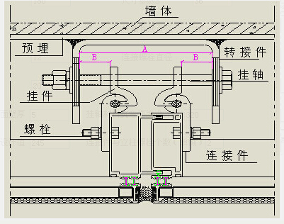

单元式幕墙的连接件计算方法同上，不同的是立柱连接部位的总剪力值，下面给出总剪力值的计算，螺栓承载力和型材壁承压能力的计算方法和公式就不再赘述。

立柱连接部位受水平剪力Vx和竖向剪力Vy的共同作用，这里的竖向剪力Vy就是立柱轴向拉力（重力荷载）设计值N，水平剪力Vx视立柱的力学模型不同分为两种计算：若立柱模型为单跨简支梁，则水平剪力Vx为立柱所受水平荷载作用下剪力组合设计值。若立柱模型为双跨梁或多跨铰连续静定梁，则水平总剪力Vx为立柱最大支座反力R。由于前面第四章已经计算出R和立柱轴向拉力（重力荷载）设计值N，即立柱与角码连接处螺栓所受的总剪力为：



本软件中，对于单元式幕墙，还对其连接件的挂轴抗弯强度进行了计算。钢挂轴抗弯强度按如下式计算：



式中的挂轴截面抗弯矩为：



挂轴上最大弯矩值为：



计算得到的挂轴抗弯强度不得超过型材抗弯强度设计值。

## 5.3 转接件与埋件焊接计算

### 5.3.1焊缝基本参数

法向力设设计值N:4320.0N

剪力设计值V:23040.0N

弯矩M:1612800.0N·mm

焊缝参数：

焊接形式：L型围焊

水平焊缝长度Lx:150.0mm

竖直焊缝长度Ly:200.0mm

焊角高度hf:10.0mm

角焊缝的计算厚度:he=0.707×hf=7.1mm

### 5.3.2 焊缝截面参数计算

（1）焊接形式：L型围焊

有效面积:

A=he×(Lx-2×hf)+he×(Ly-2×hf)

=7.1×(150.0-2×10.0)+7.1×(200.0-2×10.0)

=2191.7mm2

形心到竖直焊缝轴线距离:

dx=(Lx-2×hf)×(Lx-he)/(2×(Lx-2×hf+Ly-2×hf))

=(150.0-2×10.0)×(150.0-7.1)/(2×(150.0-2×10.0

+200.0-2×10.0))

=30.0mm

形心到水平焊缝轴线距离:

dy=(Ly-2×hf)×(Ly-he)/(2×(Lx-2×hf+Ly-2×hf))

=(200.0-2×10.0)×(200.0-7.1)/(2×(150.0

-2×10.0+200.0-2×10.0))

=56.0mm

Ix=he×[(Lx-2×hf)×dy2+he2×(Lx-2×hf)/12+(Ly-2×hf)3/12+(Ly-2×hf)×((Ly-he)/2-dy)2]

=7.1×[(150.0-2×10.0)×56.02+7.12×(150.0-2×10.0)/12+(200.0

-2×10.0)3/12+(200.0-2×10.0)×((200.0-7.1)/2-56.0)2]

=8405921.6mm4

Iy=he×[(Ly-2×hf)×dx2+he2×(Ly-2×hf)/12+(Lx-2×hf)3/12+(Lx-2×hf)×((Lx-he)/2-dx)2]

=7.1×[(200.0-2×10.0)×30.02+7.12×(200.0-2×10.0)/12+(150.0

-2×10.0)3/12+(150.0-2×10.0)×((150.0-7.1)/2-30.0)2]

=4025289.1mm4

J=Ix+Iy

=8405921.6+4025289.1

=12431210.7mm4

（2）焊接形式：三边围焊

有效面积:

A=2×he×(Lx-2×hf)+he×(Ly-2×hf)

=2×7.1×(150.0-2×10.0)+7.1×(200.0-2×10.0)

=3110.8mm2

形心到竖直焊缝轴线距离:

dx=(Lx-2×hf)×(Lx-he)/(2×(Lx-2×hf)+(Ly-2×hy))

=(150.0-2×10.0)×(150.0-7.1)/(2×(150.0-2×10.0)

+(200.0-2×10.0))

=42.2mm

Ix=he×(Ly-2×hf)3/12+(Lx-2×hf)×(Ly3-(Ly-2×he)3)/12

=7.1×(200.0-2×10.0)3/12+(150.0-2×10.0)

×(200.03-(200.0-2×7.1)3)/12

=20549040.0mm4

Iy=he×[(Ly-2×hf)×dx2+he2×(Ly-2×hf)/12+(Lx-2×hf)3/6+2×(Lx-2×hf)((Lx-he)/2-dx)2]

=7.1×[(200.0-2×10.0)×42.22+7.12×(200.0-2×10.0)/12+(150.0

-2×10.0)3/6+2×(150.0-2×10.0)((150.0-7.1)/2-42.2)2]

=6434702.0mm4

J=Ix+Iy

=20549040.0+6434702.0

=26983742.0mm4

### 5.3.3 焊缝强度计算

（1） 焊接形式：L型围焊

根据《钢结构设计规范》GB50017-2003 公式7.1.3-1、7.1.3-2和7.1.3-3计算

βf:角焊缝的强度设计值增大系数，取值为:1.22

σm:弯矩引起的正应力：

σm=M×(LX-(dx+he/2))/J

=1612800.0×(150.0-(30.0+7.1/2))/12431210.7

=15.114N/mm2

σn:正应力

σn=N/A

=4320.0/2191.7

=1.971N/mm2

τM:弯矩引起的剪应力:

τM=M×(Ly-(dy+he/2))/J

=1612800.0×(200.0-(56.0+7.1/2))/12431210.7

=18.222N/mm2

τV:剪力引起的剪应力:

τV=V/A

=23040.000/2191.700

=10.512N/mm2

总正应力σf=σM+σN

=17.085N/mm2

总切应力τf=τM+τV

=28.734N/mm2

角焊缝强度设计值ffw= 160.000N/mm2

强度校核：

((σf/βf)2+τf2)0.5

=((17.085/1.22)2+28.7342)0.5

=31.965 N/mm2≤160.000 N/mm2

焊缝强度可以满足！

（2）三边围焊

根据《钢结构设计规范》GB50017-2003 公式7.1.3-1、7.1.3-2和7.1.3-3计算

βf:角焊缝的强度设计值增大系数，取值为:1.22

σm:弯矩引起的正应力：

σm=M×(LX-(dx+he/2))/J

=1612800.0×(150.0-(42.2+7.1/2))/26983742.0

=6.230N/mm2

σn:正应力

σn=N/A

=4320.0/3110.8

=1.389N/mm2

τM:弯矩引起的剪应力:

τM=M×Ly/(2×J)

=1612800.0×200.0/(2×26983742.0)

=5.977N/mm2

τV:剪力引起的剪应力:

τV=V/A

=23040.000/3110.800

=7.406N/mm2

总正应力σf=σM+σN

=7.619N/mm2

总切应力τf=τM+τV

=13.383N/mm2

角焊缝强度设计值ffw= 160.000N/mm2

强度校核：

((σf/βf)2+τf2)0.5

=((7.619/1.22)2+13.3832)0.5

=14.769 N/mm2≤160.000 N/mm2

焊缝强度可以满足！

# 埋件

建筑幕墙中，幕墙与主体结构的连接通过埋件来实现，将立柱通过角码连接到埋件上，常用的埋件形式包括土建预埋件和后置埋件。软件中提供了这两种埋件形式计算，本章重点讲述这两种埋件形式计算过程。

## 6.1 土建预埋件

土建预埋件的计算方法，软件参考《玻璃幕墙工程技术规范》（JGJ 102-2003）附录C预埋件设计。

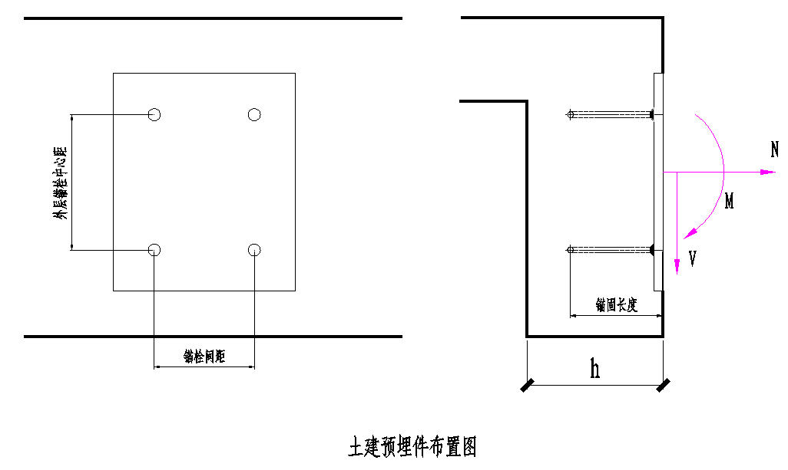

### 6.1.1 埋件受力计算

埋件所受的力都是立柱支座传递而来，即立柱的支座反力，包括法向拉力（压力）、剪力和弯矩。这些反力在立柱计算都已计算出，软件也是直接调用立柱计算结果，此处不再详述。

### 6.1.2 埋件验算过程

**锚筋计算**

由锚板和对称配置的直锚筋所组成的受力预埋件，其锚筋的总截面面积应符合下列规定：

1. 当有法向拉力、剪力和弯矩共同作用时，应分别按公式（C.0.1-1）和（C.0.1-2）计算，并取二者的较大值。

 （C.0.1-1）

 （C.0.1-2）

b. 当有法向压力、剪力和弯矩共同作用时，应分别按公式（C.0.1-3）和（C.0.1-4）计算，并取二者的较大值。

 （C.0.1-3）

 （C.0.1-4）

c. 钢筋层数影响系数：

当锚筋等间距配置时，二层取1.0，三层取0.9，四层取0.85。

d. 锚筋受剪承载力系数：



当大于0.7时，取等于0.7。

e. 锚板弯曲变形折减系数：



**锚筋锚固长度计算**

由《玻璃幕墙工程技术规范》（JGJ102-2003）C.0.5 知：受拉直锚筋和弯折锚筋的锚固长度应符合下列要求：

当计算中充分利用锚筋的抗拉强度时，其锚固长度应按照下式计算：



当锚筋的拉应力设计值小于钢筋抗拉强度设计值，按规范C.0.5第3条规定，锚固长度可适当减小，以不小于15倍锚固钢筋直径为宜。

**锚板总面积计算**

当埋件受到法向压力时，法向压力应满足以下要求：



### 6.1.3 预埋件其他说明

埋件根据其工程需要有两种构造形式：侧埋和吊挂。这两种形式的计算过程相同，只是在计算埋件所受力有区别，需根据实际的受力方向，来判断埋件所受力。

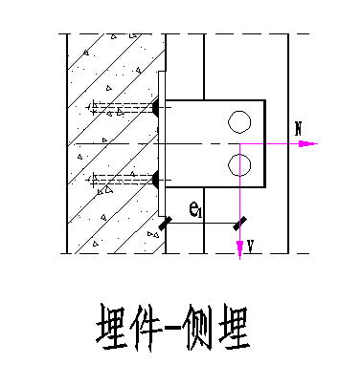 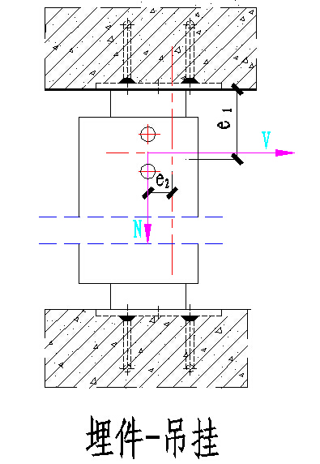

单元式幕墙的预埋件，目前软件只提供了一种常用的预埋件计算，计算方法与上述方法相同，此处不再详述。

## 6.2 后置埋件

建筑幕墙中一般采用土建预埋件，安全可靠，而且比较经济。通常也不建议采用后置埋件，只有在土建结构已经完成，无法做预埋件时，才会使用后置埋件。

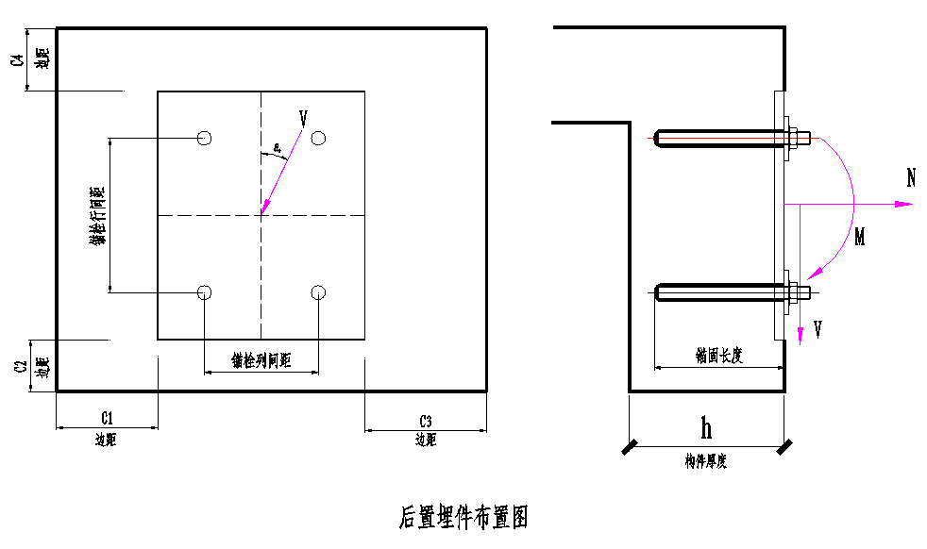

软件中后置埋件计算参考《混凝土结构后锚固技术规程》（JGJ 145-2013）计算，本节将重点讲述后置埋件的计算过程。

### 6.2.1 后置埋件受力计算

埋件所受的力都是立柱支座传递而来，即立柱的支座反力，包括法向拉力（压力）、剪力和弯矩。这些反力在立柱计算都已计算出，软件也是直接调用立柱计算结果，此处不再详述。

### 6.2.2 后置埋件验算过程

**锚固连接内力计算**

1. 群锚受拉力内力计算

按[JGJ145-2013]5.2.2规定，在轴心拉力和弯矩共同作用下，进行弹性分析时，受力最大锚栓的拉力设计值应按下列规定计算：

1. 当时：

最大锚栓的拉力设计值：

群锚受拉区总拉力设计值：

偏心距计算：

1. 当时：

最大锚栓的拉力设计值：

群锚受拉区总拉力设计值： 



偏心距计算：

1. 群锚受剪内力计算

根据[JGJ145-2013]5.3.1规定及其条文说明5.3.1条中说明，同时参考了[GB50367-2013]附录F.2.1中规定得出：

　 当边距c≥10hef时，群锚中所有锚栓均承受剪力；

　 当边距c＜10hef时，群锚中部分锚栓承受剪力；

同时[JGJ145-2013]5.3.2中规定，当剪力方向有长槽孔时，该处锚栓不承担剪力；也即是指在某些特定情况下，为使靠近混凝土构件边缘锚栓不承受剪力，可采取在锚板相应位置沿剪力方向开椭圆形孔的措施。

1. x方向剪力：
2. y方向剪力：
3. 锚栓i所受的剪力设计值的x分量：
4. 锚栓i所受的剪力设计值的y分量：
5. 锚栓i所受的剪力设计值: 
6. 群锚中剪力最大锚栓的剪力设计值：

**锚栓受拉承载力极限状态计算**

1. 锚栓钢材破坏受拉承载力设计值计算
2. 锚栓钢材破坏受拉承载力设计值：





1. 验算：

群锚中拉力最大锚栓的拉力设计值应小于锚栓钢材破坏受拉承载力设计值即：



1. 混凝土锥体破坏受拉承载力设计值计算
2. 混凝土锥体破坏受拉承载力设计值:





1. 验算：

群锚受拉区总拉力设计值应小于混凝土锥体破坏受拉承载力设计值即：



1. 混凝土劈裂破坏受拉承载力设计值计算

根据[JGJ145-2013]6.1.11规定当满足下列条件之一时，可不考虑荷载条件下的劈裂破坏：

1. c不小于1.5且h不小于。1.5为基材混凝土劈裂破坏的临界边距，应根据锚栓产品的认证报告确定；无认证报告时，在符合相应产品标准及本规程有关规定情况下，扩底型锚栓可取为2，膨胀型锚栓可取为3。

2. 采用适用于开裂混凝土的锚栓，按照开裂混凝土计算承载力，且考虑劈裂力时基材裂缝宽度不大于0.3mm。

若不满足上述条件，则按下述方法计算。

1. 混凝土劈裂破坏受拉承载力设计值:

 （6.1.12-3）

 （6.1.12-2）

 （6.1.12-1）

1. 验算：

群锚受拉区总拉力设计值应小于混凝土劈裂破坏受拉承载力设计值即：



1. 普通化学锚栓发生混合破坏受拉承载力设计值计算

当锚栓采用普通化学锚栓时，还应对其发生混合破坏受拉承载力进行验算，根据[JGJ145-2013]6.2.4条计算。

1. 混凝土劈裂破坏受拉承载力设计值:

 （6.2.4-3）

 （6.2.4-2）

 （6.2.4-1）

**锚栓受剪承载力极限状态计算**

1. 锚栓钢材破坏受剪承载力设计值计算
2. 锚栓钢材破坏受剪承载力设计值:

软件中只提供了常用的无杠杆壁的纯剪计算方法，参考规范[JGJ145-2013]6.1.14条

计算。

 （6.1.14-2）

 （6.1.14-1）

1. 验算：

群锚中剪力最大锚栓的剪力设计值应小于等于锚栓钢材破坏受剪承载力设计值即：

 （6.1.13-4）

1. 混凝土边缘破坏受剪承载力设计值计算
2. 混凝土边缘破坏受剪承载力设计值：

参考规范[JGJ145-2013]6.1.15条锚栓边距c不大于10或c不大于60d时，混凝土边缘破坏受剪承载力设计值：

 （6.1.15-2）

 （6.1.15-1）

1. 验算：

群锚总剪力设计值应小于等于混凝土边缘破坏受剪承载力设计值即：

 （6.1.13-5）

1. 混凝土剪撬破坏受剪承载力设计值计算
2. 混凝土剪撬破坏受剪承载力设计值：

参考规范[JGJ145-2013]6.1.126条计算

 （6.1.26-2）

 （6.1.26-1）

1. 验算：

群锚总剪力设计值应小于等于混凝土剪撬破坏受剪承载力设计值即：

 （6.1.13-5）

**拉剪复合受力承载力计算**

1. 拉剪复合受力下锚栓钢材破坏承载力计算
2. 拉剪复合受力下锚栓钢材破坏承载力设计值：

锚栓拉剪复合受力计算参考规范[JGJ145-2013]6.1.28条计算。

 （6.1.28-2）

 （6.1.28-3）

1. 验算：

 （6.1.28-1）

1. 拉剪复合受力下混凝土破坏承载力计算
2. 拉剪复合受力下混凝土破坏承载力计算设计值：

锚栓拉剪复合受力计算参考规范[JGJ145-2013]6.1.29条计算。

 （6.1.29-2）

 （6.1.29-3）

1. 验算:

 （6.1.29-1）

### 6.2.3 后置埋件其他说明

后置埋件中常用锚栓分为机械锚栓和化学锚栓，从《混凝土结构后锚固技术规程》给出的计算方法看，两种锚栓的计算方法大致相同，故此处没有分别详述两种锚栓的计算方法。但给出针对普通化学锚栓添加了混合破坏的验算，其它参数计算不同的没有详细介绍，请查阅规范。

# 结构胶

本章将对幕墙易软件中幕墙结构胶的计算方法进行总结，参考规范《玻璃幕墙工程技术规范》（JGJ 102-2003）第5.6章节，将从计算方法和具体计算过程两个方面来阐述幕墙结构胶的设计过程。

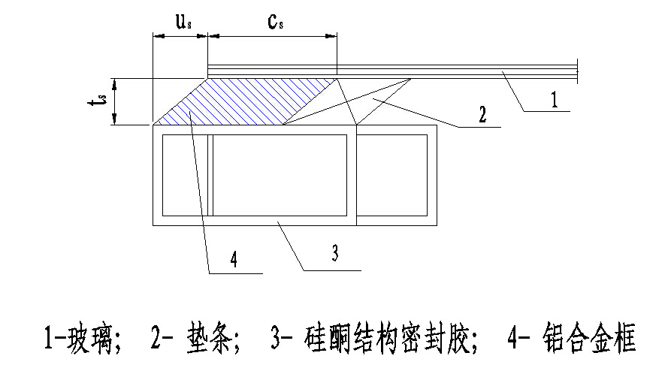

## 7.1 硅酮结构密封胶计算

**硅酮结构密封胶宽度计算**

（1）参考规范《玻璃幕墙工程技术规范》（JGJ 102-2003）第5.6.3条，在水平方向风荷载和水平地震作用下，硅酮结构密封胶宽度按如下式计算：

 （5.6.3-2）

需要注意的是，公式中、不是荷载标准值，而分别是风荷载设计值和地震作用设计值，这里的分项系数分别取1.4、1.3。式中的为硅酮结构密封胶的短期强度允许值，一般取0.2N/mm2。计算得到的硅酮结构密封胶宽度不得超过实际取值。

（2）参考规范《玻璃幕墙工程技术规范》（JGJ 102-2003）第5.6.3条，在自重效应（永久荷载）作用下，硅酮结构密封胶宽度按如下式计算：

 （5.6.3-3）

需要注意的是，公式中不是荷载标准值，而是玻璃单位面积重力荷载设计值，这里的分项系数取1.35。式中的为硅酮结构密封胶的长期强度允许值，一般取0.01N/mm2。计算得到的硅酮结构密封胶宽度不得超过实际取值。

另外，本软件把玻璃自重荷载作用下的硅酮结构密封胶宽度计算分成了两部分，即玻璃与铝框之间的胶缝宽度、玻璃与玻璃之间的胶缝宽度。这两者的计算公式是一样的，不同的是玻璃单位面积重力荷载设计值不同，前者计算公式的是内、外片玻璃单位面积重力荷载设计值之和，而后者计算公式的仅是外片玻璃单位面积重力荷载设计值。

**硅酮结构密封胶粘结厚度计算**

参考规范《玻璃幕墙工程技术规范》（JGJ 102-2003）第5.6.5条，硅酮结构密封胶粘结厚度按如下式计算：

 （5.6.5-1）

式中的δ为硅酮结构密封胶的变位承受能力，一般取0.1。从规范中的计算公式可以看出，计算硅酮结构密封胶粘结厚度时，需先计算出玻璃与玻璃附框型材的相对位移量。对于温度作用下玻璃与铝框间的结构胶粘结厚度，可按如下式计算：



对于风荷载作用下玻璃与铝框间的结构胶粘结厚度，参考规范《玻璃幕墙工程技术规范》（JGJ 102-2003）第5.6.5条，按如下式计算：

 （5.6.5-2）

式中的为风荷载标准值作用下主体结构层间位移角限值，取值可参考规范《建筑抗震设计规范》（GB 50011-2010）表5.5.1。

表 5.5.1 弹性层间位移角限值

|  |  |
| --- | --- |
| 结 构 类 型 | 弹性层间位移角限值θ(△) |
| 钢筋混凝土框架 | 1/550 |
| 钢筋混凝土框架-抗震墙、板柱-抗震墙、框架-核心筒 | 1/800 |
| 钢筋混凝土抗震墙、筒中筒 | 1/1000 |
| 钢筋混凝土框支层 | 1/1000 |
| 多、高层钢结构 | 1/250 |

最后，计算得到的硅酮结构密封胶厚度除不得超过实际取值之外，参考规范《玻璃幕墙工程技术规范》（JGJ 102-2003）第5.6.1条，还需要满足如下三个要求：

① 粘接宽度≥7mm；

② 6mm≤粘接厚度≤12mm；

③ 粘接宽度大于厚度，但不宜大于厚度的2倍。

## 7.1 其他验算

**耐候密封胶胶缝与立柱伸缩缝计算**

（1）耐候密封胶胶缝

除了计算硅酮结构密封胶外，还需计算耐候密封胶胶缝。在本软件中，耐候密封胶胶缝的宽度按如下式计算：



式中的δ为耐候密封胶的变位承受能力，一般取0.25；d1为考虑的施工偏差，一般取3mm；d2为考虑其它作用的预留量，一般取2mm。计算得到的耐候密封胶胶缝的宽度不得超过实际取值。

（2）立柱伸缩缝

为了适应幕墙温度变形以及施工调整的需要，立柱上下段通过插芯套装，留有一段空隙，即立柱伸缩缝，立柱伸缩缝值d按如下式计算：



计算得到的立柱伸缩缝值不得超过实际取值。

# 全玻璃幕墙

全玻幕墙设计中主要包括面板、玻璃肋、结构胶等，目前软件能对这三部分进行详细计算，第二章我们对面板进行了总结，此处将不再对面板设计过程进行讲述，本章重点对全玻幕墙中玻璃肋和结构胶设计过程进行讲解。

## 8.1 玻璃肋

软件中，玻璃肋的计算主要参考《玻璃幕墙工程技术规范》（JGJ 102-2003）第7.3条，重点对玻璃肋的截面高度和挠度进行了详细计算。

### 8.1.1 单肋

（1）玻璃肋截面高度计算

参考《玻璃幕墙工程技术规范》（JGJ 102-2003）第7.3.2条，全玻璃幕墙玻璃肋的截面高度可按下列公式计算：

 （7.3.2-2）

玻璃肋的高度h应小于等于。

（2）玻璃肋挠度计算

参考《玻璃幕墙工程技术规范》（JGJ 102-2003）第7.3.2条，全玻璃幕墙玻璃肋在风荷载标准值作用下的挠度可按下式计算：

 （7.3.3-1）

在风荷载标准值作用下，玻璃的挠度限值宜取其计算跨度的1/200。

### 8.1.2 双肋

建筑幕墙中，全玻幕墙中常采用单肋支撑面板，双肋结构采用较少。但软件也提供了双肋计算。

（1）玻璃肋截面高度计算

参考《玻璃幕墙工程技术规范》（JGJ 102-2003）第7.3.2条，全玻璃幕墙玻璃肋的截面高度可按下列公式计算：

 （7.3.2-1）

玻璃肋的高度h应小于等于。

（2）玻璃肋挠度计算

参考《玻璃幕墙工程技术规范》（JGJ 102-2003）第7.3.2条，全玻璃幕墙玻璃肋在风荷载标准值作用下的挠度可按下式计算：

 （7.3.3-2）

在风荷载标准值作用下，玻璃的挠度限值宜取其计算跨度的1/200。

### 8.1.3 玻璃肋稳定性计算

玻璃肋支撑的玻璃幕墙结构由于自身材料为脆性，在实际工程设计施工中应该特别予以注意，应该考虑局部稳定性以及侧向整体稳定性计算，整体稳定性国内标准中尚无具体算法，计算采用澳大利亚标准AS1288-2006提供的算法。

1. 玻璃肋局部稳定计算

玻璃肋局部稳定计算参考《玻璃幕墙工程技术规范》（JGJ 102-2003）条文说明6.2.1条。

1. 玻璃肋局部稳定计算方法：

玻璃肋可以简化为弹性薄板，板件的宽厚比不应超过一定限制，以保证截面受压时保持局部稳定性。弹性薄板在均匀受压下的稳定临界应力可按下式计算：

 （6.7）

1. 验算：

局部稳定临界应力值大于等玻璃肋的端面强度设计值即：



1. 玻璃肋侧向整体稳定计算

侧向整体稳定计算参考澳大利亚标准AS1288-2006提供的算法进行验算。

1. 玻璃肋侧向整体稳定计算方法：

澳大利亚标准AS1288-2006规范是通过局部侧向屈曲弯矩进行验算的。





1. 验算：

求出玻璃肋跨中最大弯矩应小于等局部侧向屈曲弯矩即：





## 8.2 结构胶

根据《玻璃幕墙工程技术规范》（JGJ 102-2003）第7.4条，采用胶缝传力的全玻幕墙，其胶缝必须采用硅酮结构密封胶，且胶缝承载力应符合下列要求。

1. 与玻璃面板平齐或突出的玻璃肋：

 （7.4.2-1）

1. 后置或骑缝的玻璃肋：

 （7.4.2-2）

1. 结构胶厚度计算

结构胶厚度计算请参考第七章，此处不再详述。

# 点式玻璃幕墙

全玻幕墙设计中主要包括面板、玻璃肋、结构胶等，目前软件能对这三部分进行详细计算，第二章我们对面板进行了总结，此处将不再对面板设计过程进行讲述，玻璃肋和结构胶的计算，第八章进行了详细的总结，此处将不再对这部进行讲述，请读者参考以上章节。

# 采光顶

本章将对幕墙易软件中采光顶结构的计算方法进行总结，目前软件中主要包括了两类采光顶：单坡面采光顶、双坡面采光顶。参考各类规范和前面几个章节所阐述的内容，将从计算方法和具体计算过程两个方面来阐述采光顶结构的设计过程。

## 10.1单坡面采光顶

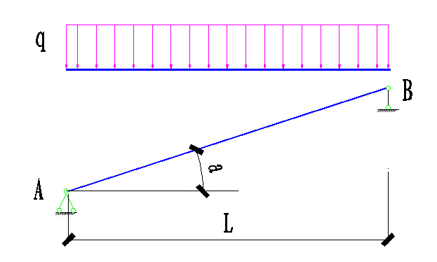

单坡采光顶模型

目前本软件对单坡采光顶结构的计算，主要分为采光顶荷载、主龙骨、副龙骨、玻璃面板和结构胶计算等五个方面。荷载计算同第一章所阐述的内容，玻璃面板分为四边简支和四点驳接两种，计算方法同第二章所阐述的内容，结构胶计算同第七章所阐述的内容，详细计算可参考以上章节，这里不再一一赘述。

软件在此计算中，采光顶的龙骨不支持集中荷载计算，是按均布荷载近似计算的。主龙骨、副龙骨计算与前面所述的横梁、立柱计算有所类似，下面主要就这两个方面的计算方法进行说明。

### 10.1.1主龙骨计算

在本软件中，单坡采光顶的主龙骨设计计算，受力单元的主龙骨用斜梁计算简图分析内力，并按压弯构件验算截面强度。

**主龙骨荷载及内力计算**

本软件雪荷载与活荷载不同时考虑，因此取自重、风荷载与活荷载的设计值组合。对于采光顶结构，因为风压为负，所以实际计算中风荷载不参与荷载组合。于是作用在采光顶表面的荷载标准组合值按如下式计算：



作用在采光顶表面的荷载设计组合值按如下式计算：



式中α为采光顶坡角度。则作用在采光顶表面的线荷载组合标准值为：



作用在采光顶表面的线荷载组合设计值为：



单坡采光顶的最大弯矩在跨中，跨中截面的弯矩设计值按如下式计算：



作用在采光顶表面的剪力设计值按如下式计算：



**主龙骨强度计算**

参考规范《玻璃幕墙工程技术规范》（JGJ 102-2003）第6.3.7条，主龙骨受弯承载力应按如下式计算：

 （6.3.7）

式中，为塑性发展系数：

① 对于冷弯薄壁型钢龙骨，按《冷弯薄壁型钢结构技术规范》GB 50018-2002，取1.00；② 对于热轧型钢龙骨，按JGJ133或JGJ102规范，取1.05；

③ 对于铝合金龙骨，按最新《铝合金结构设计规范》GB 50429-2007，取1.00。

计算得到的值不得超过主龙骨型材的抗弯强度设计值。

**主龙骨挠度计算**

在本软件中，主龙骨挠度按如下式计算：



注意上式中的为荷载标准值。计算得到的值不得超过挠度限值。挠度限值对钢材取跨度的1/250，对铝材取跨度的1/180 （不上人屋面）及1/200 (上人屋面)。

### 10.1.2 副龙骨计算

**副龙骨荷载及内力计算**

本软件雪荷载与活荷载不同时考虑，因此取自重、风荷载与活荷载的设计值组合。对于采光顶结构，因为风压为负，所以实际计算中风荷载不参与荷载组合。于是平行于玻璃平面的线荷载组合标准值按如下式计算：



平行于玻璃平面的线荷载组合设计值按如下式计算：



式中α为采光顶坡角度，H1为副龙骨上分格高。则副龙骨在平行于玻璃平面的组合荷载作用下的弯矩为：



作用在采光顶表面的线荷载组合标准值前面已经计算得到，为：



作用在采光顶表面的线荷载组合设计值前面已经计算得到，为：



则副龙骨在平行于玻璃平面的组合荷载作用下的弯矩为：



**副龙骨强度计算**

参考规范《玻璃幕墙工程技术规范》（JGJ 102-2003）第6.2.4条，副龙骨受弯承载力应按如下式计算：

 （6.2.4）

式中，为塑性发展系数：

① 对于冷弯薄壁型钢龙骨，按《冷弯薄壁型钢结构技术规范》GB 50018-2002，取1.00；② 对于热轧型钢龙骨，按JGJ133或JGJ102规范，取1.05；

③ 对于铝合金龙骨，按最新《铝合金结构设计规范》GB 50429-2007，取1.00。

计算得到的值不得超过副龙骨型材的抗弯强度设计值。

**副龙骨挠度计算**

在本软件中，副龙骨在平行于采光顶表面方向的挠度按如下式计算：



副龙骨在垂直于采光顶表面方向的挠度按如下式计算：



注意以上两式中、均为荷载标准值。计算得到的、值均不得超过挠度限值。挠度限值对钢材取跨度的1/250，对铝材取跨度的1/180。

## 10.2双坡面采光顶

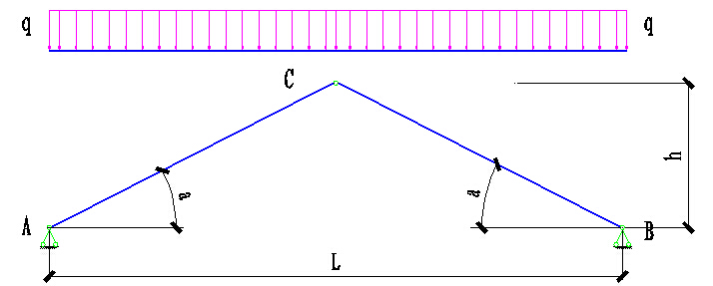

双坡采光顶模型

目前本软件对双坡采光顶结构的计算，主要分为采光顶荷载、主龙骨、玻璃面板和结构胶计算等四个方面。荷载计算同第一章所阐述的内容，玻璃面板分为四边简支和四点驳接两种，计算方法同第二章所阐述的内容，结构胶计算同第七章所阐述的内容，详细计算可参考以上章节，这里不再一一赘述。

软件在此计算中，采光顶的龙骨不支持集中荷载计算，是按均布荷载近似计算的。龙骨的计算也可参考前面的规范公式，下面主要就主龙骨的计算方法进行说明。

在本软件中，双坡采光顶的主龙骨设计计算，用直线三铰拱计算简图分析内力，并按压弯构件验算截面强度。

荷载计算同单坡采光顶，内力计算有所不同。本软件雪荷载与活荷载不同时考虑，因此取自重、风荷载与活荷载的设计值组合。对于采光顶结构，因为风压为负，所以实际计算中风荷载不参与荷载组合。于是作用在采光顶表面的荷载标准组合值按如下式计算：



作用在采光顶表面的荷载设计组合值按如下式计算：



式中α为采光顶坡角度。则作用在采光顶表面的线荷载组合标准值为：



作用在采光顶表面的线荷载组合设计值为：



双坡采光顶的最大弯矩在总跨长L的四分之一处，跨中弯矩按如下式计算：



推力按如下式计算：



式中的h为拱高，。于是可以得到最大弯矩为：



轴力为：



然后参考规范《玻璃幕墙工程技术规范》（JGJ 102-2003）第6.3.7条，主龙骨受弯承载力应按如下式计算：

 （6.3.7）

式中，为塑性发展系数：

① 对于冷弯薄壁型钢龙骨，按《冷弯薄壁型钢结构技术规范》GB 50018-2002，取1.00；② 对于热轧型钢龙骨，按JGJ133或JGJ102规范，取1.05；

③ 对于铝合金龙骨，按最新《铝合金结构设计规范》GB 50429-2007，取1.00。

计算得到的值不得超过龙骨型材的抗弯强度设计值。

# 雨篷

本章将对幕墙易软件中雨篷结构的计算方法进行总结，目前软件中包括了玻璃和金属两大类雨篷。目前本软件对雨篷结构的计算，主要分为雨篷荷载、面板、杆件和埋件等四个方面。其中荷载计算同第一章所阐述的内容，雨篷面板分为四边简支、四点驳接与六点驳接三种，计算方法同第二章所阐述的内容，埋件计算同第六章所阐述的内容，详细计算可参考以上章节，这里不再一一赘述。下面主要就雨篷杆件从计算方法和具体计算过程两个方面来阐述其设计过程。

## 11.1 四边简支雨篷

### 11.1.1无拉杆雨篷计算

本处梁杆件按悬臂梁力学模型进行设计计算，受力模型如下：

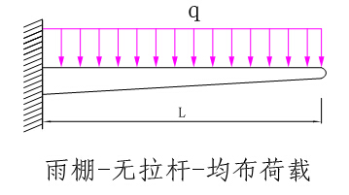

（1）荷载与内力计算。本软件对雨篷结构取自重、风荷载与雪荷载的设计值组合，于是梁杆件的荷载标准组合值按如下式计算：



梁杆件的荷载设计组合值按如下式计算：



 组合荷载作用下的线荷载集度标准值为：



组合荷载作用下的线荷载集度设计值为：



则梁杆件截面最大弯矩(根部处)的弯矩设计值按如下式计算：



（2）梁杆件抗弯强度计算。本软件梁杆件（悬臂梁）抗弯强度计算公式为：



式中，为塑性发展系数：

① 对于冷弯薄壁型钢龙骨，按《冷弯薄壁型钢结构技术规范》GB 50018-2002，取1.00；② 对于热轧型钢龙骨，按JGJ133或JGJ102规范，取1.05；

③ 对于铝合金龙骨，按最新《铝合金结构设计规范》GB 50429-2007，取1.00。

计算得到的值不得超过梁杆件型材的抗弯强度设计值。

（3）梁杆件挠度计算。本软件梁杆件（悬臂梁）挠度计算公式为：



注意上式中的为线荷载集度标准值。计算得到的值不得超过挠度限值。悬臂梁挠度限值对钢材取2倍悬臂长度的1/250，对铝材取2倍悬臂长度的1/180。

### 11.1.2 有拉杆雨篷计算

本处杆件按悬臂梁力学模型进行设计计算，受力模型如下：

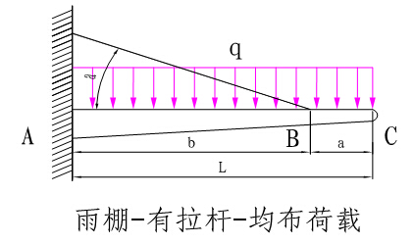

（1）荷载与内力计算。本软件对雨篷结构取自重、风荷载与雪荷载的设计值组合，梁杆件的荷载组合值计算同上，其他计算有所不同。梁杆件的荷载标准组合值按如下式计算：



梁杆件的荷载设计组合值按如下式计算：



 组合荷载作用下的线荷载集度标准值为：



组合荷载作用下的线荷载集度设计值为：



由于拉杆在雨篷外力作用下在铰接点产生的位移量在垂直方向上的矢量代数和等于拉杆在轴力作用下产生的位移量在垂直方向上的矢量，即



于是可以得到拉杆作用力在垂直方向上的分力P的计算公式为：



拉杆的轴向作用力N为：



本软件假定雨篷杆件截面最大弯矩处距悬臂端的距离为x，x的值软件可自行计算得到。于是梁杆件截面最大弯矩设计值按如下式计算：



（2）梁杆件抗弯强度计算。此处本软件梁杆件（悬臂梁）抗弯强度计算公式为：



式中，为塑性发展系数：

① 对于冷弯薄壁型钢龙骨，按《冷弯薄壁型钢结构技术规范》GB 50018-2002，取1.00；② 对于热轧型钢龙骨，按JGJ133或JGJ102规范，取1.05；

③ 对于铝合金龙骨，按最新《铝合金结构设计规范》GB 50429-2007，取1.00。

计算得到的值不得超过梁杆件型材的抗弯强度设计值。

（3）拉杆强度计算。参考规范《钢结构设计规范》（GB 50017-2003）第5.1.1-5.1.2条，对于受拉杆件，拉杆强度计算公式为：



对于受压杆件，需要进行稳定性计算，则拉杆强度计算公式为：



式中的为轴心受压构件的稳定系数，可以参考规范《玻璃幕墙工程技术规范》（JGJ 102-2003）表6.3.8、《钢结构设计规范》（GB 50017-2003）附录C。在查表得到稳定系数时，需要先计算截面回转半径和构件的长细比，即、，且构件的长细比不宜大于250。计算得到的值不得超过拉杆型材的抗弯强度设计值。

（4）梁杆件挠度计算。梁杆件的最大挠度可能在2点出现，即C点或AB段之间某点，需要分别进行计算。

本软件梁杆件（悬臂梁）C点挠度按如下公式计算：



本软件假定梁杆件AB段最大挠度处距固定端的距离为y，y的值软件可自行计算得到。则梁杆件AB段最大挠度按如下公式计算：



计算得到的值均不得超过挠度限值。悬臂梁挠度限值对钢材取2倍悬臂长度的1/250，对铝材取2倍悬臂长度的1/180。

## 11.2 驳接雨篷

目前软件中尚无有拉杆的雨篷计算，下面来说明集中力荷载作用下无拉杆的雨篷计算。本处杆件按悬臂梁力学模型进行设计计算，受力模型如下：

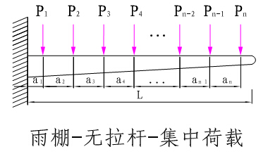

1）荷载与内力计算。本软件对雨篷结构取自重、风荷载与雪荷载的设计值组合，于是梁杆件的荷载标准组合值按如下式计算：



梁杆件的荷载设计组合值按如下式计算：



假定梁杆件上共有n个集中力作用点，则单个集中力的标准值按如下式计算：



单个集中力的设计值按如下式计算：



此处雨篷杆件截面的最大弯矩在根部处，单个集中力Pi作用下悬臂梁根部弯矩设计值为：



全部集中力作用下悬臂梁根部弯矩设计值为：



2）梁杆件抗弯强度计算。此处计算公式同均布荷载作用下梁杆件抗弯强度计算。梁杆件（悬臂梁）抗弯强度计算公式为：



式中，为塑性发展系数：

① 对于冷弯薄壁型钢龙骨，按《冷弯薄壁型钢结构技术规范》GB 50018-2002，取1.00；② 对于热轧型钢龙骨，按JGJ133或JGJ102规范，取1.05；

③ 对于铝合金龙骨，按最新《铝合金结构设计规范》GB 50429-2007，取1.00。

计算得到的值不得超过梁杆件型材的抗弯强度设计值。

3）梁杆件挠度计算。本软件梁杆件（悬臂梁）挠度按如下公式进行计算，单个集中力Pi作用下悬臂梁悬臂端挠度为：



全部集中力作用下悬臂梁悬臂端挠度为：



计算得到的值不得超过挠度限值。悬臂梁挠度限值对钢材取2倍悬臂长度的1/250，对铝材取2倍悬臂长度的1/180。

# 门窗

## 12.1 荷载计算

门窗结构计算时，重点对风荷载、地震作用及恒载进行了计算，计算过程请参考第一章，此处不再详述。

## 12.2 面板计算

门窗中常用的面板形式包括单片玻璃、中空玻璃、夹层玻璃、中空夹层及三玻-双中空等，目前，软件支持面板形式的计算。详细计算过程请参考第二章，此处不再详述。

## 12.3 竖中梃、横中梃计算

竖中梃、横中梃的计算过程与玻璃幕墙横梁计算过程相同，读者请参考第三章，此处不再详述。

## 12.4 连接计算

### 12.4.1 整樘结构总荷载计算

（1）整樘结构风荷载总量：



(2) 整樘结构地震作用总荷载设计值：



(3) 整樘结构承受的荷载组合设计值：



### 12.4.2连接片与窗边框连接计算

（1）每个连接片承受的剪切荷载：



（2）连接片上每个抽芯铆钉(开口10/12级)承受的剪切荷载：



（3）连接片与窗边框连接部分的抗剪计算：

钢制连接片计算属于冷弯薄壁型钢范畴，GB50018规范条文说明6.1.7部分明文指出：抗剪连接的破坏模式主要以被连接板件的撕裂和连接件的倾斜拔出为主。单个连接件的抗剪承载力设计值仅与被连板件的厚度和其屈服强度的标准值以及连接件的直径有关。

具体到本计算中，门窗边框并不是钢板，工程中的两个连接件是不同材质，但是考虑到目前并没有这种组合材质的计算方法，因此计算中按最不利情况参考冷弯规范计算。

GB50018规范规定，采用抽芯铆钉和自攻螺钉时，每个连接件所承受的剪力应不大于按下列公式计算的抗剪承载力设计值：

当t1/t=1时：

 6.1.7-4[GB50018-2002]

且

 6.1.7-5[GB50018-2002]

当t1/t≥2.5时：

 6.1.7-6[GB50018-2002]

当t1/t介于1和2.5之间时，Nvf可由公式6.1.7-4和6.1.7-6插值求得。

在上面的公式中：

Nvf——一个连接件的抗剪承载力设计值(N)；

d——铆钉或螺钉直径(mm)；

t——较薄板的厚度(mm)；

t1——较厚板的厚度(mm)；

f——被连接板件的抗拉强度设计值(MPa)；

### 12.4.3连接片与建筑结构连接计算

（1）连接片上每个射钉承受的剪切荷载：

v2——连接片上每个射钉承受的剪切荷载(N)；

V1——每个连接件所受剪切荷载(N)；

n——每个连接片上与建筑结构连接用紧固件数量；



（2）连接片与主体连接计算：

当采用膨胀螺钉固定时，按如下公式校核：

 6.1.4-2[GB50018-2002]

上式中：

Nvb——螺钉剪切承载力设计值(N)；

nv——剪切面数：取1；

d——螺杆直径，全螺纹时取为有效直径(mm)；

fvb——螺钉抗剪强度设计值(MPa)；

而当采用射钉固定时，按如下公式校核：

 6.1.7-7[GB50018-2002]

上式中：

t——被固定的单层钢板的厚度(mm)；

d——射钉直径(mm)；

f——被固定钢板的抗拉强度设计值(MPa)；

# 栏杆、百叶和吊顶

## 13.1 栏杆

本章节将对幕墙易软件中栏杆结构的计算方法进行总结，目前软件中包括了四大类连接形式的栏杆：四点连接玻璃栏杆、对边连接玻璃栏杆、全玻璃栏板和全金属栏板。目前本软件对栏杆结构的计算，主要分为栏杆荷载、面板、栏杆横杆和立杆等四个方面。其中荷载计算同第一章所阐述的内容，面板计算方法同第二章所阐述的内容，详细计算可参考以上章节，这里不再一一赘述。下面主要就四点连接玻璃栏杆和对边连接玻璃栏杆中栏杆横杆和立杆部分的从计算方法和具体计算过程两个方面来阐述其设计过程。

### 13.1.1 四点连接栏杆计算

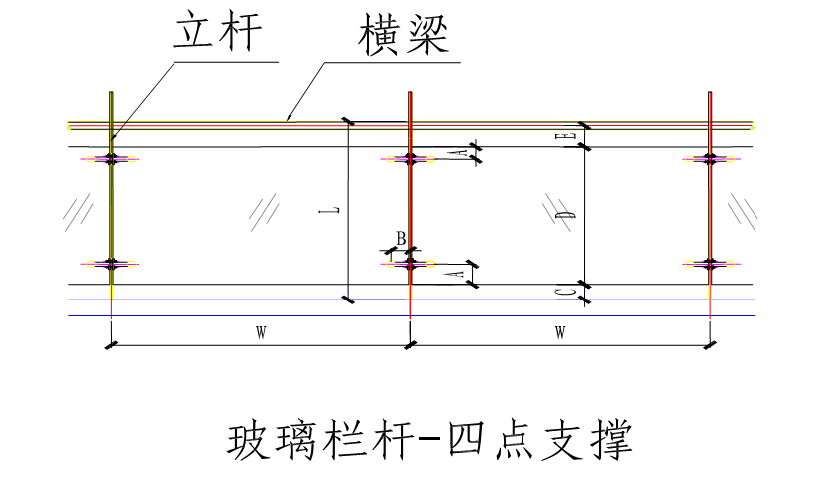

（1）栏杆横杆计算

本软件中，栏杆横杆的力学模型为简支梁。参考规范《玻璃幕墙工程技术规范》（JGJ 102-2003）第5.5.2条：住宅、宿舍、办公楼、旅馆、医院、托儿所、幼儿园，栏杆顶部的水平荷载应取1.0KN/m；学校、食堂、剧场、电影院、车站、礼堂、展览馆、体育场，栏杆顶部的水平荷载应取1.0KN/m，竖向荷载应取1.2KN/m，水平荷载和竖向荷载应分别考虑（不同时考虑）。栏杆横杆在水平荷载或竖向荷载作用下的计算方法是相同的，只是取值不一样，下面就以水平均布荷载qkh来说明栏杆横杆的计算。

根据荷载组合，横杆上作用的水平均布荷载设计值为：



于是水平荷载作用下的弯矩计算值为：



此处横杆抗弯强度计算公式为：



式中，为塑性发展系数：

① 对于冷弯薄壁型钢龙骨，按《冷弯薄壁型钢结构技术规范》GB 50018-2002，取1.00；② 对于热轧型钢龙骨，按JGJ133或JGJ102规范，取1.05；

③ 对于铝合金龙骨，按最新《铝合金结构设计规范》GB 50429-2007，取1.00。

计算得到的值不得超过横杆型材的抗弯强度设计值。

此处横杆挠度计算公式为：



注意上式中的为荷载标准值。计算得到的值不得超过挠度限值。挠度限值对钢材取跨度的1/250，对铝材取跨度的1/180。

（2）栏杆立杆计算

本软件中，栏杆立杆的力学模型为悬臂梁。

1）荷载与内力计算。此处立杆主要承受的荷载包括：

　 ① 栏杆相关材料自重荷载传递到立杆上轴向力；

　 ② 栏杆玻璃承受的风荷载与地震荷载组合以集中荷载方式传递到立杆上；

　 ③ 横杆在水平荷载作用下传递到立杆上集中荷载。

参考规范《玻璃幕墙工程技术规范》（JGJ 102-2003），并结合实际工程情况，可以确定上述的2、3两项荷载不会同时作用，因此计算立杆的时候需要考虑上述第1项+第2项组合和上述第1项+第3项组合。此处的栏杆立杆为悬臂梁，由于底端固定，因此应该按压弯杆件进行计算。

此处，横杆传递到立杆的水平作用力P为：



横杆传递的作用力标准值Pk为：



玻璃板在风荷载作用下的集中荷载标准值qwk为：



玻璃板在风荷载作用下的集中荷载设计值qw为：



玻璃板在水平地震作用下的集中荷载标准值qEk为：



玻璃板在风荷载作用下的集中荷载设计值qE为：



参考规范《玻璃幕墙工程技术规范》（JGJ 102-2003）第5.4.1-5.4.4条，本软件在强度计算时，采用Sw+0.5SE设计值组合，即每块玻璃的水平总集中荷载设计值q为：



每块玻璃通过单个驳接点传递给立柱的水平集中荷载设计值P1为：



在挠度计算时，采用Sw标准值，即每块玻璃的水平总集中荷载标准值为：



每块玻璃通过单个驳接点传递给立柱的水平集中荷载标准值Pk1为：



于是横杆力作用下在立杆根部产生的弯矩计算值Mx1为：



节点2处力P1在立杆根部产生的弯矩计算值Mx2为：



节点1处力P1在立杆根部产生的弯矩计算值Mx3为：



此处结构自重作用下的立杆的轴压力设计值N为：



2）栏杆立杆抗弯强度计算。在考虑结构自重荷载以及横杆水平推力作用情况下，参考规范《钢结构设计规范》（GB 50017-2003）第5.2.2条，立杆抗弯强度应按如下公式计算：

 （5.2.2-1）

式中，为塑性发展系数：

① 对于冷弯薄壁型钢龙骨，按《冷弯薄壁型钢结构技术规范》GB 50018-2002，取1.00；② 对于热轧型钢龙骨，按JGJ133或JGJ102规范，取1.05；

③ 对于铝合金龙骨，按最新《铝合金结构设计规范》GB 50429-2007，取1.00。

为轴心受压构件的稳定系数，可以参考规范《玻璃幕墙工程技术规范》（JGJ 102-2003）表6.3.8、《钢结构设计规范》（GB 50017-2003）附录C。在查表得到稳定系数时，需要先计算截面回转半径和构件的长细比，即、，此处构件的长细比不宜大于150。

NE为临界轴压力，按如下公式计算：



计算得到的值不得超过立杆型材的抗弯强度设计值。

另外，考虑结构自重荷载以及玻璃板块传递到立杆的集中荷载作用情况下，参考规范《钢结构设计规范》（GB 50017-2003）第5.2.2条，立杆抗弯强度应按如下公式计算：

 （5.2.2-1）

式中的各参数同上。计算得到的值不得超过立杆型材的抗弯强度设计值。

3）栏杆立杆挠度计算。参考《建筑结构静力计算手册》，此处横杆力作用下在立杆悬臂端产生的挠度值df1为：



计算得到的值不得超过挠度限值。悬臂梁挠度限值对钢材取2倍悬臂长度的1/250，对铝材取2倍悬臂长度的1/180。

同理，节点2处集中力P1在立杆悬臂端产生的挠度值df2为：



节点1处集中力P1在立杆悬臂端产生的挠度值df3为：



则玻璃板传递给立杆的集中荷载在立杆悬臂端产生的总挠度dfg为：



计算得到的值不得超过挠度限值。悬臂梁挠度限值对钢材取2倍悬臂长度的1/250，对铝材取2倍悬臂长度的1/180。

### 13.1.2 对边连接栏杆计算

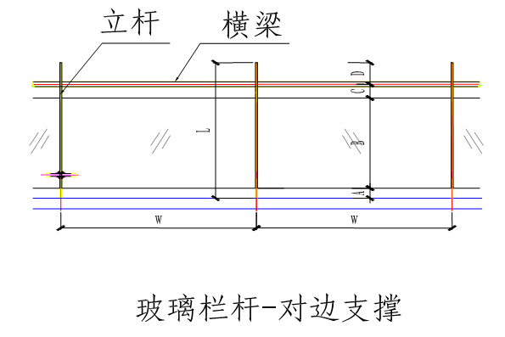

对边连接拉杆计算与四点连接拉杆计算的计算方法类似，不同之处是栏杆玻璃承受的风荷载与地震荷载组合以均布荷载方式传递到立杆上的。

（1）栏杆横杆计算。

计算方法同上，这里不再赘述。

（2）栏杆立杆计算

本软件中，栏杆立杆的力学模型为悬臂梁。

1）荷载与内力计算。此处立杆主要承受的荷载包括：

　 ① 栏杆相关材料自重荷载传递到立杆上轴向力；

　 ② 栏杆玻璃承受的风荷载与地震荷载组合以均布荷载方式传递到立杆上；

　 ③ 横杆在水平荷载作用下传递到立杆上集中荷载。

参考规范《玻璃幕墙工程技术规范》（JGJ 102-2003），并结合实际工程情况，可以确定上述的2、3两项荷载不会同时作用，因此计算立杆的时候需要考虑上述第1项+第2项组合和上述第1项+第3项组合。此处的栏杆立杆为悬臂梁，由于底端固定，因此应该按压弯杆件进行计算。

此处，横杆传递到立杆的水平作用力P为：



横杆传递的作用力标准值Pk为：



玻璃板在风荷载作用下的线均布荷载标准值qwk为：



玻璃板在风荷载作用下的线均布荷载设计值qw为：



玻璃板在水平地震作用下的线均布荷载标准值qEk为：



玻璃板在风荷载作用下的线均布荷载设计值qE为：



参考规范《玻璃幕墙工程技术规范》（JGJ 102-2003）第5.4.1-5.4.4条，本软件在强度计算时，采用Sw+0.5SE设计值组合，即每块玻璃的线均布水平总荷载设计值q为：



在挠度计算时，采用Sw标准值，即每块玻璃的线均布水平总荷载标准值为：



于是横杆力作用下在立杆根部产生的弯矩计算值Mx1为：



玻璃板荷载传递到立杆的荷载在立杆根部产生的弯矩计算值Mx2为：



此处结构自重作用下的立杆的轴压力设计值N为：



2）栏杆立杆抗弯强度计算。在考虑结构自重荷载以及横杆水平推力作用情况下，参考规范《钢结构设计规范》（GB 50017-2003）第5.2.2条，立杆抗弯强度应按如下公式计算：

 （5.2.2-1）

式中，为塑性发展系数：

① 对于冷弯薄壁型钢龙骨，按《冷弯薄壁型钢结构技术规范》GB 50018-2002，取1.00；② 对于热轧型钢龙骨，按JGJ133或JGJ102规范，取1.05；

③ 对于铝合金龙骨，按最新《铝合金结构设计规范》GB 50429-2007，取1.00。

为轴心受压构件的稳定系数，可以参考规范《玻璃幕墙工程技术规范》（JGJ 102-2003）表6.3.8、《钢结构设计规范》（GB 50017-2003）附录C。在查表得到稳定系数时，需要先计算截面回转半径和构件的长细比，即、，此处构件的长细比不宜大于150。

NE为临界轴压力，按如下公式计算：



计算得到的值不得超过立杆型材的抗弯强度设计值。

另外，考虑结构自重荷载以及玻璃板块传递到立杆的均布荷载作用情况下，参考规范《钢结构设计规范》（GB 50017-2003）第5.2.2条，立杆抗弯强度应按如下公式计算：

 （5.2.2-1）

式中的各参数同上。计算得到的值不得超过立杆型材的抗弯强度设计值。

3）栏杆立杆挠度计算。参考《建筑结构静力计算手册》，此处横杆力作用下在立杆悬臂端产生的挠度值df1为：



玻璃板荷载传递到立杆的均布荷载在悬臂端产生的挠度值df2按如下公式计算：



计算得到的、值均不得超过挠度限值。悬臂梁挠度限值对钢材取2倍悬臂长度的1/250，对铝材取2倍悬臂长度的1/180。

### 13.1.3 全玻璃栏杆计算

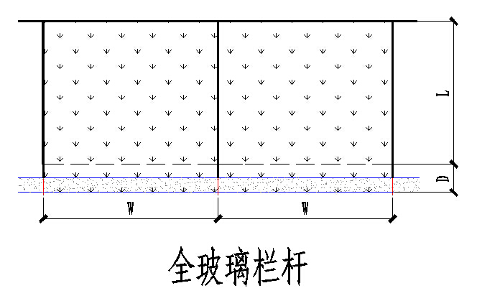

全玻璃栏杆计算请参考第二章玻璃面板计算内容，这里不再详述。

### 13.1.4 全金属栏杆计算

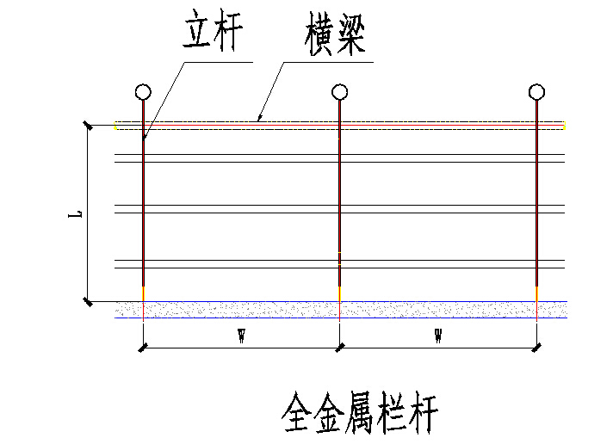

（1）栏杆横杆计算。

计算方法同上，这里不再赘述。

（2）栏杆立杆计算

此处栏杆立杆的力学模型为悬臂梁。根据荷载组合，横杆上作用的水平均布荷载设计值为：



横杆传递到立杆的水平作用力P为：



横杆传递的作用力标准值Pk为：



横杆力作用下在立杆根部产生的弯矩设计值M为：



此处栏杆立杆所受轴向荷载非常小，对强度的影响可完全忽略，计算时主要考虑弯矩作用，抗弯强度公式按如下式计算：



计算得到的值不得超过横杆型材的抗弯强度设计值。

参考《建筑结构静力计算手册》，悬臂端的挠度值按如下式计算：



计算得到的值不得超过挠度限值。悬臂梁挠度限值对钢材取2倍悬臂长度的1/250，对铝材取2倍悬臂长度的1/180。

## 13.2 百叶

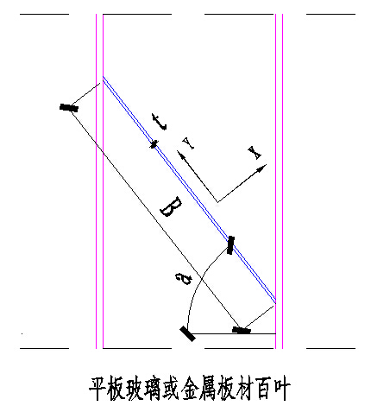 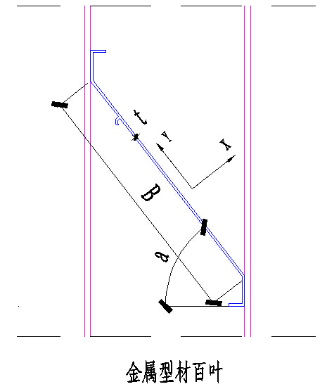

建筑幕墙中常用的百叶有玻璃百叶、金属板材百叶和金属型材百叶，其构造形式分布如上图所示。软件对以上三种类型的百叶都提供了详细的计算，本节重点讲述这些百叶的计算过程。

### 13.2.1 荷载计算

软件中仅对风荷载进行考虑，风荷载计算过程参考第一章，此处不再讲述。百叶结构主要承受来自立面的风荷载作用，自重和地震作用非常小，计算中予以忽略。风荷载需要按其实际作用方向进行力的分解。



跨中弯矩：

### 13.2.2 强度计算

由于百叶为薄板材料，计算中要按小挠度理论进行折减，按这些原则推导如下参数：

1. 薄板小挠度理论计算参数：



然后，通过计算折减系数，查规范JGJ102-2003表6.1.2-2求出η

1. 强度计算：

最大应力：

### 13.2.2 挠度计算

（1）百叶刚度计算：



（2）挠度计算：



百叶的挠度限值，取其跨度的1/60。

## 13.3 吊顶

吊顶在建筑幕墙中应用较少，常用在室外走廊等，目前软件对铝单板和铝塑复合板吊顶进行了详细的计算，本节将重点讲述吊顶的设计过程。

吊顶计算主要包含荷载计算、铝板的校核、主次龙骨计算等。

### 13.3.1 荷载计算

吊顶荷载计算主要考虑风荷载和恒载，这两种荷载的计算请参考第一章，此处不再详述。这里重点讲述荷载组合和最不利荷载组合的计算方法。

**荷载组合**

1. 吊顶构件在不考虑风荷载作用情况下的荷载组合

在这种情况下仅取自重荷载，此外无其它荷载，因此：

标准组合： 

设计值组合： 

1. 吊顶构件在考虑风荷载作用情况下的荷载组合

在这种情况下取自重荷载及风荷载组合，因此：

标准组合： 

设计值组合： 

1. 最不利荷载组合

对比qA1和qA2，选取绝对值较大值进行结构计算。

### 13.3.2 铝板计算

软件中包含了铝单板和铝塑复合板的计算，计算过程请参考第二章，此处不再详述。

### 13.3.3 主次龙骨计算

**强度计算**

1. 强度验算公式

主次龙骨采用简支梁模型进行内力分析，主次龙骨的强度验算方法相同，都按如下公式验算：



1. 荷载计算说明

主龙骨荷载近似按矩形荷载分布进行计算，而需要根据吊顶分格按梯形或者三角形分布计算。

矩形荷载分布下跨中弯矩计算公式：

三角形荷载分布下跨中弯矩计算公式：

梯形荷载分布下跨中弯矩计算公式：

**挠度计算**

1. 各种荷载形式下最大挠度计算公式：

矩形荷载分布下跨中挠度计算公式：

三角形荷载分布下跨中挠度计算公式：

梯形荷载分布下跨中挠度计算公式：

（2）验算：

材料的挠度限值，对钢材取跨度的1/250，对铝材取跨度的1/180。



# 节能

## 14.1 计算中采用的部分条件参数及规定

### 14.1.1 计算所采纳的部分参数

按《建筑门窗玻璃幕墙热工计算规程》JGJ/T151-2008采用

1. 冬季标准计算条件应为：

室内空气温度：Tin=20℃；

室外空气温度：Tout=-20℃；

室内对流换热系数：hc,in=3.6W/(m2·K)；

室外对流换热系数：hc,out=16W/(m2·K)；

室内平均辐射温度：Trm,in=Tin

室外平均辐射温度：Trm,out=Tout

太阳辐射照度：Is=300W/m2；

1. 夏季标准计算条件应为：

室内空气温度：Tin=25℃；

室外空气温度：Tout=30℃；

室内对流换热系数：hc,in=2.5W/(m2·K)；

室外对流换热系数：hc,out=16W/(m2·K)；

室内平均辐射温度：Trm,in=Tin

室外平均辐射温度：Trm,out=Tout

太阳辐射照度：Is=500W/m2；

3) 计算传热系数应采用冬季标准计算条件，并取Is=0W/m2；

4) 计算遮阳系数、太阳光总透射比应采用夏季标准计算条件；

5) 结露性能计算的标准边界条件应为：

室内环境温度：20℃；

室内环境湿度：30%，60%；

室外环境温度：0℃，-10℃，-20℃

6) 框的太阳光总透射比gf应采用下列边界条件：

qin=α·Is

α——框表面太阳辐射吸收系数；

Is——太阳辐射照度(W/m2)；

qin——框吸收的太阳辐射热(W/m2)；

### 14.1.2《公共建筑节能设计标准》的部分规定

1) 结构所在的建筑气候分区应该按下面表格取用。

表4.2.1 主要城市所处气候分区

|  |  |
| --- | --- |
| 气候分区 | 代 表 性 城 市 |
| 严寒地区A区 | 海伦、博克图、伊春、呼玛、海拉尔、满洲里、齐齐哈尔、富锦、哈尔滨、牡丹江、克拉玛依、佳木斯、安达 |
| 严寒地区B区 | 长春、乌鲁木齐、延吉、通辽、通化、四平、呼和浩特、抚顺、大柴旦、沈阳、大同、 本溪、阜新、哈密、鞍山、张家口、  酒泉、伊宁、吐鲁番、西宁、银川、丹东 |
| 寒冷地区 | 兰州、太原、唐山、阿坝、喀什、北京、天津、大连、阳泉、  平凉、石家庄、德州、晋城、天水、西安、拉萨、康定、济南、青岛、安阳、郑州、洛阳、宝鸡、徐州 |
| 夏 热冬冷地区 | 南京、蚌埠、盐城、南通、合肥、安庆、九江、武汉、黄石、岳阳、汉中、安康、上海、杭州、宁波、宜昌、长沙、南昌、株洲、零陵、赣州、韶关、桂林、重庆、达县、万州、涪陵、南充、宜宾、成都、贵阳、遵义、凯里、绵阳 |
| 夏热冬暖地区 | 福州、莆田、龙岩、梅州、兴宁、英德、河池、柳州、贺州、泉州、厦门、广州、深圳、湛江、汕头、海口、南宁、北海、梧州 |

2) 根据建筑所处城市的建筑气候分区，围护结构的热工性能应分别符合下面各表的相关规定。

表4.2.2-1 严寒地区A区围护结构传热系数限值

|  |  |  |  |
| --- | --- | --- | --- |
| 围护结构部位 | | 体型系数 ≤ 0.3  传热系数KW/ (m2·K) | 0.3＜体型系数≤0.4  传热系数KW/ (m2·K) |
| 屋 面 | | ≤0.35 | ≤0.30 |
| 外 墙(包括非透明幕墙) | | ≤0.45 | ≤0.40 |
| 底面接触室外空气的架空或外挑楼板 | | ≤0.45 | ≤0.40 |
| 非采暖房间与采暖房间的隔墙或楼板 | | ≤0.6 | ≤0.6 |
| 单一朝  向外窗  (包括透明幕墙) | 窗墙面积比≤0.2. | ≤3.0 | ≤2.7 |
| 0.2＜ 窗墙面积比≤0.3 | ≤2.8 | ≤2.5 |
| 0.3＜ 窗墙面积比≤0.4 | ≤2.5 | ≤2.2 |
| 0.4＜ 窗墙面积比≤0.5 | ≤2.0 | ≤1.7 |
| 0.5＜ 窗墙面积比≤0.7 | ≤1.7 | ≤1.5 |
| 屋顶透明部分 | | ≤2.5 | |

表4.2.2-2 严寒地区B区围护结构传热系数限值

|  |  |  |  |
| --- | --- | --- | --- |
| 围护结构部位 | | 体型系数≤0.3  传热系数 KW/(m2·K) | 0.3＜体型系数≤0.4  传热系数KW/(m2·K) |
| 屋 面 | | ≤0.45 | ≤0.35 |
| 外 墙(包括非透明幕墙) | | ≤0.50 | ≤0.45 |
| 底面接触室外空气的架空或外挑楼板 | | ≤0.50 | ≤0.45 |
| 非采暖房间与采暖房间的隔墙或楼板 | | ≤0.8 | ≤0.8 |
| 单一朝  向外窗  (包括透明幕墙) | 窗墙面积比≤0.2. | ≤3.2 | ≤2.8 |
| 0.2＜ 窗墙面积比≤0.3 | ≤2.9 | ≤2.5 |
| 0.3＜ 窗墙面积比≤0.4 | ≤2.6 | ≤2.2 |
| 0.4＜ 窗墙面积比≤0.5 | ≤2.1 | ≤1.8 |
| 0.5＜ 窗墙面积比≤0.7 | ≤1.8 | ≤1.6 |
| 屋顶透明部分 | | ≤2.6 | |

表4.2.2-3 寒冷地区围护结构传热系数和遮阳系数限值

|  |  |  |  |  |  |
| --- | --- | --- | --- | --- | --- |
| 围护结构部位 | | 体型系数≤0.3  传热系数KW/(m2·K) | | 0.3＜体型系数≤0.4  传热系数KW/(m2·K) | |
| 屋面 | | ≤0.55 | | ≤0.45 | |
| 外墙(包括非透明幕墙) | | ≤0.60 | | ≤0.50 | |
| 底面接触室外空气的架空或外挑楼板 | | ≤0.60 | | ≤0.50 | |
| 非采暖空调房间与采暖空调房间的隔墙或楼板 | | ≤1.5 | | ≤1.5 | |
| 外窗（包括透明幕墙） | | 传热系数KW/(m2·K) | 遮阳系数SC  (东、南、西向/北向) | 传热系数KW/(m2·K) | 遮阳系数SC  (东、南、西向/北向) |
| 单一朝向外窗  (包括透明幕墙) | 窗墙面积比≤0.2 | ≤3.5 | — | ≤3.0 | — |
| 0.2＜窗墙面积比≤0.3 | ≤3.0 | — | ≤2.5 | — |
| 0.3＜窗墙面积比≤0.4 | ≤2.7 | ≤0.70/— | ≤2.3 | ≤0.70/— |
| 0.4＜窗墙面积比≤0.5 | ≤2.3 | ≤0.60/— | ≤2.0 | ≤0.60/— |
| 0.5＜窗墙面积比≤0.7 | ≤2.0 | ≤0.50/— | ≤1.8 | ≤0.50/— |
| 屋顶透明部分 | | ≤2.7 | ≤0.50 | ≤2.7 | ≤0.50 |
| 注:有外遮阳时，遮阳系数=玻璃的遮阳系数×外遮阳的遮阳系数；无外遮阳时，遮阳系数=玻璃的遮阳系数。 | | | | | |

表4.2.2-4 夏热冬冷地区围护结构传热系数和遮阳系数限值

|  |  |  |  |
| --- | --- | --- | --- |
| 围护结构部位 | | 传热系数KW/(m2·K) | |
| 屋面 | | ≤ 0.70 | |
| 外墙（包括非透明幕墙） | | ≤ 1.0 | |
| 底面接触室外空气的架空或外挑楼板 | | ≤ 1.0 | |
| 外窗（包括透明幕墙） | | 传热系数KW/(m2·K) | 遮阳系数SC  (东、南、西向/北向) |
| 单一朝向外窗(包括透明幕墙) | 窗墙面积比≤0.2 | ≤ 4.7 | — |
| 0.2＜窗墙面积比≤0.3 | ≤ 3.5 | ≤ 0.55/— |
| 0.3＜窗墙面积比≤0.4 | ≤ 3.0 | ≤ 0.50/0.60 |
| 0.4＜窗墙面积比≤0.5 | ≤ 2.8 | ≤ 0.45/0.55 |
| 0.5＜窗墙面积比≤0.7 | ≤ 2.5 | ≤ 0.40/0.50 |
| 屋顶透明部分 | | ≤3.0 | ≤0.40 |
| 注:有外遮阳时,遮阳系数=玻璃的遮阳系数×外遮阳的遮阳系数；无外遮阳时，遮阳系数=玻璃的遮阳系数。 | | | |

表4.2.2-5 夏热冬暖地区围护结构传热系数和遮阳系数限值

|  |  |  |  |
| --- | --- | --- | --- |
| 围护结构部位 | | 传热系数KW/(m2·K) | |
| 屋面 | | ≤ 0.90 | |
| 外墙（包括非透明幕墙） | | ≤ 1.5 | |
| 底面接触室外空气的架空或外挑楼板 | | ≤ 1.5 | |
| 外窗（包括透明幕墙） | | 传热系数KW/(m2·K) | 遮阳系数SC  (东、南、西向/北向) |
| 单一朝向外窗  (包括透明幕墙) | 窗墙面积比≤0.2 | ≤ 6.5 | — |
| 0.2＜窗墙面积比≤0.3 | ≤ 4.7 | ≤ 0.50/0.60 |
| 0.3＜窗墙面积比≤0.4 | ≤ 3.5 | ≤ 0.45/0.55 |
| 0.4＜窗墙面积比≤0.5 | ≤ 3.0 | ≤ 0.40/0.50 |
| 0.5＜窗墙面积比≤0.7 | ≤ 3.0 | ≤ 0.35/0.45 |
| 屋顶透明部分 | | ≤3.5 | ≤0.35 |
| 注:有外遮阳时,遮阳系数=玻璃的遮阳系数×外遮阳的遮阳系数；无外遮阳时，遮阳系数=玻璃的遮阳系数。 | | | |

## 14.2 玻璃的传热系数U值的计算

玻璃传热分析简图如下：



### 14.2.1 计算基础及依据

计算玻璃的传热系数U值，依据《建筑门窗玻璃幕墙热工计算规程》JGJ/T151-2008进行计算。

U值是表征玻璃传热的参数。表示热量通过玻璃中心部位而不考虑边缘效应，稳态条件下，玻璃两表面在单位环境温度差条件时，通过单位面积的热量。U值的单位是W/(m2·K)。

　 按规范6.4.1规定，计算玻璃的传热系数应该采用下面的公式：

Ug=1/Rt 6.4.1-2 [JGJ/T151-2008]

而玻璃系统的传热阻Rt应为各层玻璃、气体间层、内外表面换热阻之和，应该下面计算公式采用：

 6.4.1-3[JGJ/T151-2008]

 i=1～n 6.4.1-4[JGJ/T151-2008]

 i=2～n 6.4.1-5[JGJ/T151-2008]

式中：

Rg,i——第i层玻璃的固体热阻(m2·K/W)；

　 Ri——第i层气体间层的热阻(m2·K/W)；

Tf,i、Tb,i-1——第i层气体间层的外表面和内表面的温度(K)；

qi——第i层气体间层的热流密度。

对于单玻璃结构来说，上述公式可简化为：





式中：

hout ——玻璃的室外表面换热系数；

hin ——玻璃的室内表面换热系数；

Rg,1——玻璃的固体热阻；

### 14.2.2 室外表面换热系数

外表面的换热系数应按如下公式计算：

 参10.4.1-2[JGJ/T151-2008]

式中：

hout——玻璃外表面的换热系数；

hr,out——玻璃外表面的辐射换热系数；

hc,out——玻璃外表面的对流换热系数，按规范取16W/(m2·K)；

 10.3.5-3[JGJ/T151-2008]

### 14.2.3 室内表面换热系数

室内表面换热系数hin可用下式表达：

 参10.4.1-2[JGJ/T151-2008]

式中：

hr,in——辐射导热系数；

hc,in——对流导热系数；

 10.3.4-4[JGJ/T151-2008]

εs——玻璃表面校正发射率，由厂家给出；

本处玻璃是普通玻璃，按上面的约定，其εs取值为0.837，带入，得：

按规范：hc,in的值冬季取是3.6W/(m2·K)，夏季取2.5W/(m2·K)。

### 14.2.4 玻璃本身固体热阻

 6.4.1-4[JGJ/T151-2008]

tg,1——玻璃的的厚度；

λg,1——玻璃的的导热系数(l.00W/m·K)；

## 14.3 门窗系统框的传热系数U值的计算

### 14.3.1 框的传热系数Uf

在计算框的传热系数时，按照《建筑门窗玻璃幕墙热工计算规程》JGJ/T151-2008的规定，可以通过输入数据，用二维有限单元法进行数字计算，得到框的传热系数。也可以采用该规范附录B提供的方法计算框的传热系数，本计算中采用的是后者，以下关于框的传热系统的说明均来自《建筑门窗玻璃幕墙热工计算规程》JGJ/T151-2008附录B，其图表索引号同样是该规范中的图表号！

本计算中给出的所有的数值全部是窗垂直安装的情况。传热系数的数值包括了外框面积的影响。计算传热系数的数值时取内表面换热系数*h*in=8.0 W/m2·K和外表面换热系数*h*out=23 W/m2·K。

框的传热系数Uf的数值可以通过下列程序获得：

1：塑料窗框

表B.0.2 带金属钢衬的塑料窗框的传热系数

|  |  |  |
| --- | --- | --- |
| 窗框材料 | 窗框种类 | Uf[W/(m2.K)] |
| 聚氨酯 | 带有金属加强筋，型材壁厚的净厚度≥5mm | 2.8 |
| PVC腔体截面 | 从室内到室外为两腔结构，无金属加强筋 | 2.2 |
| 从室内到室外为两腔结构，带有金属加强筋 | 2.7 |
| 从室内到室外为三腔结构，无金属加强筋 | 2.0 |

2：金属窗框

框的传热系数的数值可通过下面的步骤计算获得：

1) 金属框Uf的传热系数公式为：



式中：Ad.i, Ad,e, Af,i, Af,e——窗或幕墙各部件面积，m2；其定义如下图3.2.2、图4.2.2所示。

*h*i——框的内表面换热系数，W/m2K；

*h*e——框的外表面换热系数，W/m2K；

*R*f——框截面的热阻（隔热条的导热系数为0.2～0.3W/m.K），m2K/W。

2) 金属窗框Rf的热阻通过下式获得：



没有隔热的金属框，Uf0 =5.9W/(m2·K)；具有隔热的金属框，Uf0的数值可按图B.0.2-3中阴影区域上限的粗线选取，图B.0.2-4、B.0.2-5为两种不同的隔热金属框截面类型示意。

在表B.0.2-3中，带隔热条的金属窗框的适用的条件是：

 （B.0.2-3）

其中：*d*——热断桥对应的铝合金截面之间的最小距离；

*b*j——热断桥*j*的宽度*;*

*b*f——窗框的宽度。

在表B.0.2-3中，采用泡沫材料隔热金属框的适用的条件是：

 （B.0.2-3）

其中：*d*——热断桥对应的铝合金截面之间的最小距离；

*b*j——热断桥*j*的宽度*;*

*b*f——窗框的宽度。

regc

图3.2.2 窗各部件面积划分示意

regmq

图4.2.2 幕墙各部件面积划分示意

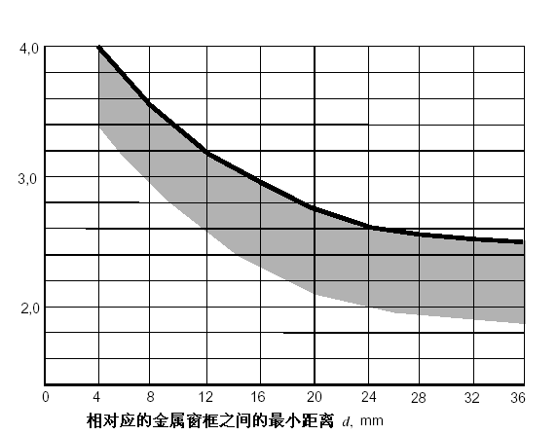

图B.0.2-3 带隔热的金属窗框的传热系数值

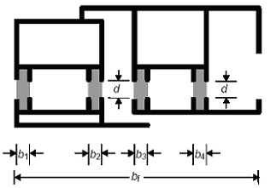

图B.0.2-4截面类型1（采用导热系数低于0.3W/m.K的隔热条）

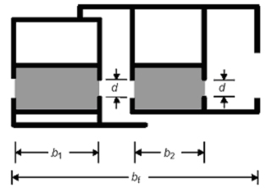

图B.0.2-5截面类型2（采用导热系数低于0.2W/m.K的泡沫材料）

### 14.3.2 幕墙框与玻璃结合处的线传热系数ψ

窗框与玻璃结合处的线传热系数*ψ，*主要描述了在窗框、玻璃和间隔层之间交互作用下附加的热传递，线性热传递传热系数*ψ*主要受间隔层材料传导率的影响。在没有精确计算的情况下，可采用下表估算窗框与玻璃结合处的线传热系数*ψ*：

表B.0.3 铝合金、钢（不包括不锈钢）中空玻璃的线传热系数ψ

|  |  |  |
| --- | --- | --- |
| 窗框材料 | 双层或者三层未镀膜中空玻璃  ψ ( W/m.K) | 双层Low-E镀膜或三层（其中两片Low-E镀膜）中空玻璃  ψ ( W/m.K) |
| 木窗框和塑料窗框 | 0.04 | 0.06 |
| 带热断桥的金属窗框 | 0.06 | 0.08 |
| 没有断桥的金属窗框 | 0 | 0.02 |

对于塑钢型材，框的传热系数可直接按规范表B.0.2取值；

对于铝合金型材，需要按规范图B.0.2-3取Uf0，然后依次代入下面公式求Uf：

 B.0.2-2[JGJ/T151-2008]

 B.0.2-1[JGJ/T151-2008]

## 14.4 门窗系统整体的传热系数U值

实际结构中需要考虑金属框及周边洞口的影响，并进行加权计算。

按JGJ/T151-2008规定：

对于整樘门窗结构：

 3.3.1[JGJ/T151-2008]

式中：

Ut——整樘窗的传热系数；

Ag——窗玻璃面积；

Af——窗框面积；

At——窗面积；

lψ——玻璃区域边缘长度；

Ug——窗玻璃的传热系数；

Uf——窗框的传热系数；

ψ——窗框和窗玻璃间的线传热系数；

对于单幅幕墙结构：

4.3.1 [JGJ/T151-2008]

式中：

UCW——单幅幕墙的传热系数；

Ag——玻璃或透明面板面积；

lg——玻璃或透明面板边缘长度；

Ug——玻璃或透明面板的传热系数；

ψg——玻璃或透明面板的线传热系数；

Ap——非透明面板面积；

lp——非透明面板边缘长度；

Up——非透明面板的传热系数；

ψp——非透明面板的线传热系数；

Af——框面积；

Uf——框的传热系数

## 14.5 太阳光透射比及遮阳系数计算

### 14.5.1 太阳光总透射比gt

通过门窗系统构件成为室内的热量的太阳辐射与投射到门窗系统构件上的太阳辐射的比值。成为室内热量的太阳辐射部分包括直接的太阳光透射得热和被构件吸收的太阳辐射再经传热进入室内的得热。

1. 框的太阳光总透射比gf

 7.6.1[JGJ/T151-2008]

式中：

hout——外表面换热系数W/(m2·K)；

αf ——框表面太阳辐射吸收系数，取0.4；

Uf ——框的传热系数W/(m2·K)；

Asurf——框的外表面面积m2；

Af——框面积m2；

2)门窗系统计算单元太阳光总透射比gt

按JGJ/T151-2008规定：

对于整樘门窗结构：

 3.4.1[JGJ/T151-2008]

gt——整樘窗的太阳光总透射比。

Ag——玻璃板面积；

Af——窗框面积；

gg——窗玻璃区域太阳光总透射比；

gf——窗框太阳光总透射比；

At——窗面积；

对于单幅幕墙结构：

 4.4.1[JGJ/T151-2008]

gCW——单幅幕墙的太阳光总透射比。

Ag——玻璃或透明面板面积；

gg——玻璃或透明面板的太阳光总透射比；

Ap——非透明面板面积；

gp——非透明面板的太阳光总透射比；

Af——框面积；

gf——框太阳光总透射比；

A——幕墙单元面积；

### 14.5.2 门窗系统计算单元的遮阳系数

门窗系统计算单元的遮阳系数应为门窗系统计算单元的太阳光总透射比与标准3mm厚透明玻璃的太阳光总透射比的比值：

对于整樘窗：

SC=gt/0.87 3.4.2[JGJ/T151-2008]

式中：

SC——整樘窗的遮阳系数；

gt——整樘窗的单元太阳光总透射比。

对于单幅幕墙：

SCCW=gcw/0.87 4.4.2[JGJ/T151-2008]

式中：

SCCW——单幅幕墙的遮阳系数；

gcw——单幅幕墙的单元太阳光总透射比。

按照规范GB50189-2005《公共建筑节能设计标准》的规定，此处遮阳系数不应大于：0.7，因此满足规范要求。

### 14.5.3 门窗系统计算单元可见光透射比计算

标准光源透过门窗系统构件成为室内的人眼可见光与投射到门窗系统构件上的人眼可见光，采用人眼视见函数加权的比值。

对于整樘窗：

τt=(ΣAg×τv)/At 3.5.1[JGJ/T151-2008]

式中：

τt——整樘窗的可见光透射比；

τv——窗玻璃可见光透射比，为0.15；

Ag——窗玻璃的面积(m2)；

At——窗面积(m2)。

对于单幅幕墙：

τCW=(ΣAg×τv)/A 4.5.1[JGJ/T151-2008]

式中：

τt——幕墙单元的可见光透射比；

τv——透光面板的可见光透射比，为0.15；

Ag——透光面板面积(m2)；

A——幕墙单元面积(m2)。

对于居住建筑，玻璃的可见光透射比不做要求；

对于公共建筑，按照4.2.4[GB50189-2005]的规定，当窗墙比小于0.40时，玻璃的可见光透射比不应小于0.4；

所以，对于本工程满足要求。

## 14.6 结露计算

### 14.6.1 水表面的饱和水蒸气压计算

 5.2.1[JGJ/T151-2008]

式中：

ES——空气的饱和水整齐压；

E0——空气温度为0℃时的饱和水蒸气压，取E0=6.11hPa；

t——空气温度，取20℃；

a、b——参数，a=7.5，b=237.3；

### 14.6.2 在空气相对湿度f下，空气的水蒸气压计算

e=f·Es 5.2.2[JGJ/T151-2008]

式中：

e——空气的水蒸气压，hPa；

f——空气的相对湿度，％；

Es——空气的饱和水蒸气压，hPa；

### 14.6.3 空气的结露点温度计算

 5.2.3[JGJ/T151-2008]

式中：

lg(e/6.11)表示取以10为底，e/6.11的对数；

Td——空气的露点温度，℃；

e——空气的水蒸气压，hPa；

a、b——参数，a=7.5，b=237.3；

### 14.6.4 门窗系统玻璃内表面的计算温度



### 14.6.5 结露性能评价

评价依据：

 5.3.6[JGJ/T151-2008]

T10,min——产品的结露性能评价指标；

Tin,std——结露性能计算时对应的室内标准温度；

Tout,std——结露性能计算时对应的室外标准温度；

Tin——实际工程对应的室内计算温度；

Tout——实际工程对应的室外计算温度；

Td——室内设计环境条件对应的露点温度；